Software License Manager
การบริหารและควบคุมสิทธิ์การใช้งานซอฟต์แวร์

Programmer’s Reference

นายสุทัศน์ กันธง
นายสุริยันต์ เลาหประภานนท์

คำนำ
คู่มืออ้างอิงสำหรับโปรแกรมเมอร์ (Programmer’s Reference) ฉบับนี้เป็นส่วนหนึ่งของปริญญานิพนธ์ หัวข้อ การบริหารและควบคุมสิทธิ์การใช้งานซอฟต์แวร์ (Software License Manager) มีจุดมุ่งหมายที่จะให้ผู้ที่สนใจในปริญญานิพนธ์หัวข้อนี้สามารถที่จะนำเอาคอมโพเนนท์ควบคุมสิทธิ์ที่ทางกลุ่มโครงงานของข้าพเจ้าได้สร้างขึ้นไปศึกษาทำความเข้าใจเพื่อพัฒนาต่อเนื่องได้

ผู้จัดทำ

สารบัญ
คำนำ I
สารบัญ II
สารบัญรูปภาพ IV
สารบัญตาราง VI
เครื่องมือที่ใช้ในการพัฒนาโครงงาน 1
เครื่องมือที่ใช้ในการวิเคราะห์และออกแบบระบบ (Analysis tools) 1
เครื่องมือที่ใช้ในการสร้างระบบ (Implementation tools) 1
รูปแบบการจัดการโฟลเดอร์ภายในโครงงาน 1
องค์ประกอบหลักของโครงงานที่พัฒนาขึ้น 1
แพ็กเกจของคอมโพเนนท์ควบคุมสิทธิ์การใช้งานซอฟต์แวร์ที่พัฒนาขึ้น 1
เครื่องสำหรับการบริหารสิทธิ์การใช้งาน 3
Digital fingerprint API 1.0 3
ตัวอย่างการใช้งาน 3
Logical View Report 3
Logical View 3
Borland Delphi 5.0 Objects 4
TCollection 4
TCollectionItem 4
TComponentEditor 4
TCustomApplicationEvents 4
TPropertyEditor 4
Borland Delphi 5.0 Visual Component 4
TComponent 4
TForm 4
CryptoAPI 1.0 (Microsoft) 5
DFPAPI 1.0 10
Software License Manager 15
Design Time Editor for VCL Component 16
TFileNameProperty 16
TLicenseConfigEditor 17
TPublicKeyEditor 17
Support Classes 18
TFeature 19
TFeatures 20
TVerify 21
VCL Components 24
TActionsVerify 25
TCryptoManager 27
TLicenseConfig 33
TMainVerify 37
TProtectEXE 39
TPublicKey 42
User Interface 43
TdlgDecision 44
TfrmLCfgEditor 45
TfrmLicInfo 47
TfrmLicRequest 49
TfrmPBKeyDlg 51
Totals: 53
Logical Package Structure 53

สารบัญรูปภาพ
รูปที่ 1 แสดง Dependency ของแพ็กเกจต่างๆ ภายในระบบ 3
รูปที่ 2 แสดงโฟลชาร์ตในการอ่านค่า MAC Address 11
รูปที่ 3 แสดงโฟลชาร์ตในการอ่านค่า Harddisk DFP 13
รูปที่ 4 แสดงโครงสร้างดีไวซ์ไดร์เวอร์ที่ทำหน้าที่ควบคุมการทำงานของอุปกรณ์จัดเก็บข้อมูลใน Win32 13
รูปที่ 5 แสดงโฟลชาร์ตในการอ่าน Processor Serial Number 14
รูปที่ 6 แสดงโฟลชาร์ตในการอ่าน Logical Disk Serial Number 15
รูปที่ 7 แสดง Dependency ของแพ็กเกจของคอมโพเนนท์ต่าง 15
รูปที่ 8 แสดงคลาสต่างๆ ภายในแพ็กเกจ Design Time Editor for VCL Component 16
รูปที่ 9 แสดงคลาสต่างๆ ภายในแพ็กเกจ Support Classes 19
รูปที่ 10แสดงโฟลชาร์ตการตรวจสอบว่าวันที่กำหนดหมดอายุหรือไม่ 22
รูปที่ 11 แสดงโฟลชาร์ตการหาเวลาล่าสุดภายในไฟล์ 23
รูปที่ 12 แสดงโฟลชาร์ตในการตรวจสอบการตั้งเวลาย้อนหลังของระบบ 24
รูปที่ 13 แสดงคลาสของคอมโพเนนท์ที่พัฒนาขึ้น 25
รูปที่ 14 แสดงโฟลชาร์ตในการ Export Public key 29
รูปที่ 15 แสดงโฟลชาร์ตในการ Import Public key 29
รูปที่ 16 แสดงโฟลชาร์ตในการดึงค่า Digital fingerprint ของเครื่อง 30
รูปที่ 17 แสดงโฟลชาร์ตในการ Export Session key 30
รูปที่ 18 แสดงโฟลชาร์ตในการเข้ารหัสข้อมูล 31
รูปที่ 19 แสดงโฟลชาร์ตในการถอดรหัสข้อมูล 31
รูปที่ 20 แสดงโฟลชาร์ตของเมธอด HashData( ) 33
รูปที่ 21 แสดงโฟลชาร์ตในการโหลดไฟล์เอกสารสิทธิ์พร้อมทั้งทำการตรวจสอบ 36
รูปที่ 22 แสดงโฟลชาร์ตในการโหลดเอกสารสิทธิ์และตรวจสอบอายุการใช้งานของแอพพลิเคชัน 39
รูปที่ 23 แสดงโฟลชาร์ตของฟังก์ชัน IsEXETamper( ) 40
รูปที่ 24 แสดงโฟลชาร์ตของฟังก์ชัน ProtectEXE( ) 41
รูปที่ 25 แสดงโฟลชาร์ตของฟังก์ชัน UnProtectEXE( ) 42
รูปที่ 26 แสดงคลาสต่างๆ ของฟอร์มที่ใช้เป็น User interface 44

สารบัญตาราง
ตารางที่ 1 แสดงรายละเอียดของไฟล์ต่างๆ ที่ใช้ภายในโครงงาน 2
ตารางที่ 2 ตารางสรุปฟังก์ชัน CryptoAPI 1.0 6

เครื่องมือที่ใช้ในการพัฒนาโครงงาน

เครื่องมือที่ใช้ในการวิเคราะห์และออกแบบระบบ (Analysis tools)
โครงงานนี้ได้ทำการวิเคราะห์และออกแบบระบบตามหลัก Object-Oriented Analysis และ Design สำหรับเครื่องมือที่ใช้จะเป็น Unified Modeling Language โดยใช้ Rational Rose 98i เป็น Visual และ Modeling ในการสร้างไดอะแกรมต่างๆ

เครื่องมือที่ใช้ในการสร้างระบบ (Implementation tools)
โครงงานนี้เป็นโครงงานที่พัฒนาขึ้นตามหลัก Object-Oriented Programming ในระดับคอมโพเนนท์ จึงเลือกพัฒนาโดยใช้ Borland Delphi 5.0

รูปแบบการจัดการโฟลเดอร์ภายในโครงงาน
โครงงานประกอบด้วยโครงสร้างของโฟลเดอร์ ที่เกี่ยวข้องดังนี้
SLM1.0
Comps โฟลเดอร์แพ็กเกจของคอมโพเนนท์ต่างๆ ที่พัฒนาขึ้น
CodeGen โฟลเดอร์โปรแกรมสำหรับสร้างเอกสารควบคุมสิทธิ์การใช้งาน
DFPAPI1.0 โฟลเดอร์ของ Digital fingerprint API 1.0 ที่ Implement เป็น DLL
Example โฟลเดอร์แสดงตัวอย่างการเรียกใช้งาน DFPAPI1.0
Examples โฟลเดอร์ตัวอย่างการนำคอมโพเนนท์ที่พัฒนาขึ้นไปควบคุมสิทธิ์การใช้งานซอฟต์แวร์
UML โฟลเดอร์ไดอะแกร็มของระบบ (Rational 98i format)

องค์ประกอบหลักของโครงงานที่พัฒนาขึ้น

แพ็กเกจของคอมโพเนนท์ควบคุมสิทธิ์การใช้งานซอฟต์แวร์ที่พัฒนาขึ้น
แพ็กเกจ LicManager.dpk จะอยู่ภายในโฟลเดอร์ Comps จะประกอบด้วยไฟล์ต่างๆ แสดงดังตารางที่ 1
ชื่อไฟล์ | คำอธิบาย
CryptEMsg.pas | มีฟังก์ชันสำหรับอำนวยความสะดวกในการดีบักโปรแกรมที่ทำงานกับ Microsoft CryptoAPI 1.0 เช่น ฟังก์ชัน CryptECodeToMsg( ) เป็นฟังก์ชันที่ทำการแปลงรหัสความผิดพลาดเป็นข้อความที่เข้าใจได้
ProEXE.pas | ซอร์สโค้ดของคอมโพเนนต์ TProtectEXE
SLMCompEditor.pas | รวบรวมคลาสของ Component Editor ซึ่งประกอบด้วย Component Editor ของ TPublicKey และ TLicenseConfig
SLMPropEditor.pas | รวบรวมคลาสของ Property Editor
SLMReg.pas | เป็นไฟล์สำหรับ Register คอมโพเนนต์ต่างๆ ภายในแพ็กเกจ รวมทั้ง Component Editor และ Property Editor
SLM_01.dcr | เป็นรีซอร์สไฟล์ของคอมโพเนนท์ ซึ่งประกอบด้วยรูปไอคอนของคอมโพเนนท์ต่างๆ ภายในโครงงาน
SLM_01.pas | ซอร์สโค้ดของคอมโพเนนต์ TCryptoManager, TLicenseConfig, TPublicKey, TMainVerify และ TactionVerify รวมทั้งคลาสอื่นๆ ที่สนับสนุนการทำงานของคอมโพเนนท์ข้างต้น
Smart.pas | เป็นอินเทอร์เฟสสำหรับติดต่อ SMARTVSD.VXD ซึ่งถูกใช้โดย DFPAPI1.0 เพื่อทำการอ่านค่ารหัสหมายเลขของฮาร์ดดิสก์
uDFPAPI.pas | ประกอบด้วยฟังก์ชัน DFPAPI1.0
uDisable.pas | เป็นยูนิตของฟอร์มที่ใช้ในการแสดงข้อความไม่อนุญาตให้ผู้ใช้ ใช้งานซอฟต์แวร์ที่ถูกควบคุมสิทธิ์
uLicConfig.pas | เป็นยูนิตของฟอร์มสำหรับการตั้งค่าให้กับ TLicenseConfig ในขณะ Design Time โดยจะถูกเรียกใช้โดย Component Editor ของ TLicenseConfig
uLicInfo.pas | เป็นยูนิตของฟอร์มสำหรับแสดงข้อมูลเกี่ยวกับสิทธิ์การใช้งานซอฟต์แวร์ที่ถูกควบคุมสิทธิ์
uLicRequest.pas | เป็นยูนิตของฟอร์มสำหรับติดต่อกับผู้ใช้ในกรณีที่ผู้ใช้ต้องการขอสิทธิ์การใช้งานซอฟต์แวร์ใหม่
uPublicKey.pas | เป็นยูนิตของฟอร์มสำหรับตั้งค่าให้กับ TPublicKey ในขณะ Design Time โดยจะถูกเรียกใช้โดย Component Editor ของ TPublicKey
Wincrypt.pas | เป็นอินเตอร์เฟสสำหรับติดต่อกับ Microsoft CryptoAPI 1.0
ตารางที่ 1 แสดงรายละเอียดของไฟล์ต่างๆ ที่ใช้ภายในโครงงาน

เครื่องสำหรับการบริหารสิทธิ์การใช้งาน
เป็นเครื่องมือสำหรับสร้างเอกสารควบคุมสิทธิ์การใช้งานให้กับผู้ใช้ จะอยู่ในโฟลเดอร์ CodeGen

Digital fingerprint API 1.0
ฟังก์ชันระดับล่างที่พัฒนาเป็น Dynamic Link Library (DLL) เพื่ออำนวยความสะดวกในการอ่านค่ารหัสประจำเครื่องโดยใช้ภาษาอื่นๆ เช่น C หรือ VB
ซอร์สโค้ดจะอยู่ในโฟลเดอร์ DFPAPI1.0 และมีตัวอย่างการใช้งาน API อยู่ในโฟลเดอร์ Example

ตัวอย่างการใช้งาน
เป็นการแสดงตัวอย่างการนำคอมโพเนนท์ที่พัฒนาขึ้นภายในโครงงานไปควบคุมสิทธิ์การใช้งานซอฟต์แวร์ที่อยู่แล้ว

Logical View Report

Logical View
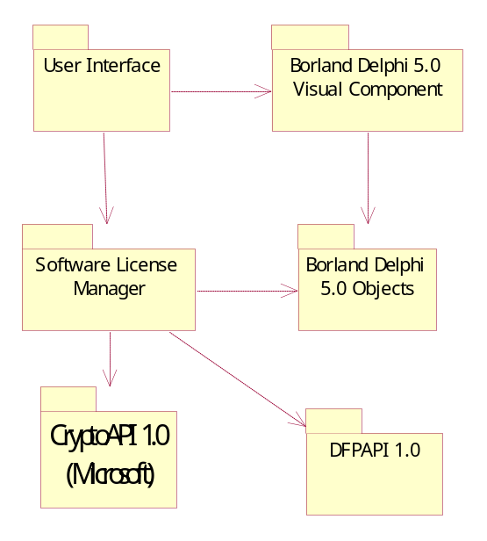
รูปที่ 1 แสดง Dependency ของแพ็กเกจต่างๆ ภายในระบบ

Borland Delphi 5.0 Objects
แพ็กเกจนี้จะประกอบด้วยคลาสอ็อปเจ็กต์ ของ Delphi ที่ถูกนำมาใช้ในโครงงานนี้ ซึ่งประกอบด้วยคลาสต่างๆ ที่สำคัญดังต่อไปนี้

TCollection
คลาสนี้เป็นคลาสที่ทำหน้าที่เป็น Container ซึ่งเป็นที่รวมกันของ TCollectionItems โดยจะถูกใช้เป็นบรรพบุรุษสำหรับการสร้างคลาสที่มีลักษณะการทำงานเป็น Container

TCollectionItem
คลาสนี้จะทำงานร่วมกับคลาส TCollection โดย จะเป็น Item ที่ถูก Collect โดย TCollection (หมายเหตุ คลาสทั้งสองมีความสัมพันธ์ในลักษณะของ Container Pattern)

TComponentEditor
คลาสนี้เป็นคลาสต้นแบบสำหรับการกำหนด Component Editor ให้กับคอมโพเนนท์ ที่ต้องการ เพื่อสร้าง User Interface เฉพาะสำหรับการกำหนดค่าให้คอมโพเนนท์ นั้นๆ ในขณะ Design time

TCustomApplicationEvents
คลาสนี้เป็นคลาสแบบ Custom ของ Delphi ซึ่งเป็นคลาสสำหรับดักจับเหตุการณ์ (Events) ต่างๆ ที่เกิดขึ้นในแอ็พพลิเคชัน รวมทั้งเมสเสจต่างๆ ที่เข้าสู่แอ็พพลิเคชัน (หมายเหตุ คลาสนี้เพิ่งมีใน Delphi 5.0)

สืบทอดจาก TComponent

TPropertyEditor
คลาสนี้เป็นคลาสต้นแบบสำหรับการกำหนด Property Editor ให้กับ Property ที่ต้องการ เพื่อสร้าง User Interface เฉพาะสำหรับการกำหนดค่าให้ Property นั้นๆ ในขณะ Design time

Borland Delphi 5.0 Visual Component
แพ็กเกจ Visual Component ของ Borland Delphi 5.0 จะประกอบด้วย Visual Component ของ Delphi ที่ถูกนำมาใช้ในโครงงานนี้ (เฉพาะที่สำคัญ ไม่รวม TButton, TLabel, TEdit ฯลฯ)

TComponent
เป็นคลาสต้นแบบในการสร้าง VCL Component ของ Delphi ซึ่งเป็นบรรพบุรุษของ VCL Component ต่างๆ ที่ได้พัฒนาขึ้นในโครงงานนี้

TForm
เป็น VCL Component สำหรับการสร้าง User Interface ของ Delphi ซึ่งถูกใช้ในการสร้าง User Interface ให้กับโครงงานนี้

CryptoAPI 1.0 (Microsoft)
Microsoft CryptoAPI 1.0 เป็น API สำหรับการสร้างรหัสความปลอดภัยให้กับข้อมูล ซึ่งจะประกอบด้วยฟังก์ชันต่างๆ ดังนี้ ฟังก์ชันสำหรับเข้ารหัส, ถอดรหัส, สร้างคีย์, แลกเปลี่ยนคีย์, สร้างลายเซ็นต์ เป็นต้น โดยผู้ใช้สามารถเรียกใช้งาน CryptoAPI ได้ทันทีในระบบปฏิบัติการ MS Windows 9x, NT 4.0 หรือ MS Windows 2000
ฟังก์ชันของไมโครซอฟท์ที่สนับสนุนการเขียนโปรแกรมในการสร้างรหัสความปลอดภัยให้กับข้อมูลสามารถแบ่งกลุ่มตามรูปแบบการใช้ได้ดังนี้
- กลุ่มฟังก์ชันคอนเท็กซ์ (Context Functions) เป็นกลุ่มฟังก์ชันที่ทำหน้าที่ติดต่อกับส่วนที่ให้บริการการสร้างรหัสความปลอดภัยให้กับข้อมูลโดยสามารถเลือกส่วนที่ให้บริการดังกล่าวจากผู้ให้บริการต่างๆได้หลากหลาย ตามความเหมาะสมและระดับความปลอดภัยที่ต้องการ
- กลุ่มฟังก์ชันสร้างคีย์ (Key Generation Functions) เป็นกลุ่มฟังก์ชันที่ทำหน้าที่สร้างคีย์ที่จะใช้กับแอพพลิเคชันในการสร้างความปลอดภัย
- กลุ่มฟังก์ชันแลกเปลี่ยนคีย์ (Key Exchange Functions) เป็นกลุ่มฟังก์ชันที่ทำหน้าที่จัดการทางด้านการแลกเปลี่ยนคีย์ ให้มีความปลอดภัย เช่น ฟังก์ชันที่ใช้ในการนำคีย์เข้าหรือออกจาก CSPs
- กลุ่มฟังก์ชันเข้ารหัสและถอดรหัสข้อมูล (Data Encryption Functions) เป็นกลุ่มฟังก์ชันที่ทำหน้าที่ในการเข้ารหัสและถอดรหัสข้อมูล
- กลุ่มฟังก์ชันแฮช, สร้างลายเซ็นต์ดิจิตอล และตรวจสอบลายเซ็นต์ (Hashing and Signature Functions) เป็นกลุ่มฟังก์ชันที่ทำหน้าที่ในการแฮชและสร้างลายเซ็นต์ดิจิตอลให้กับข้อมูล รวมทั้งการตรวจสอบลายเซ็นต์ดิจิตอล
โดยในแต่ละกลุ่มของฟังก์ชันจะประกอบด้วยฟังก์ชันและหน้าที่โดยสรุป ดังต่อไปนี้
ฟังก์ชัน | คำอธิบาย
Context Funtions
CryptAcquireContext | Acquires a handle to the current user's key container within a particular CSP.
CryptGetProvParam | Retrieves attributes of a CSP.
CryptReleaseContext | Releases the handle acquired by CryptAcquireContext
CryptSetProvider | Specifies the user default CSP for a particular CSP type.
CryptSetProvParam | Specifies attributes of a CSP.
Key Generation Functions
CryptDeriveKey | Create a key derived from a password.
CryptGenKey | Create a random key.
Key Exchange Functions
CryptDestroyKey | Destroy a key.
CryptExportKey | Transfer a key from the CSP into a key blob in the application's memory space.
CryptGenRandom | Generate random data.
CryptGetKeyParam | Retrieve a key's parameters.
CryptGetUserKey | Get a handle to the key exchange or signature key.
CryptImportKey | Transfer a key from a key blob to a CSP.
CryptSetKeyParam | Specify a key's parameters.
Data Encryption Functions
CryptEncrypt | Encrypt a section of plaintext using the specified encryption key.
CryptDecrypt | Decrypt a section of cipher text using the specified encryption key.
Hashing and Digital Signature Functions
CryptCreateHash | Create an "empty" hash object.
CryptDestroyHash | Destroy a hash object.
CryptGetHashParam | Retrieve a hash object parameter.
CryptHashData | Hash a block of data, adding it to the specified hash object.
CryptHashSessionKey | Hash a session key, adding it to the specified hash object.
CryptSetHashParam | Set a hash object parameter.
CryptSignHash | Sign the specified hash object.
CryptVerifySignature | Verify a digital signature, given a handle to the hash object that was supposedly signed.
ตารางที่ 2 ตารางสรุปฟังก์ชัน CryptoAPI 1.0

ฟังก์ชันต่างๆ มี Interface และพารามิเตอร์ต่างๆ ใน Delphi ดังนี้

function CryptAcquireContextA(phProv :PHCRYPTPROV;
pszContainer :PAnsiChar;
pszProvider :PAnsiChar;
dwProvType :LongInt;
dwFlags :LongInt) :BOOL;stdcall;

function CryptAcquireContextW(phProv :PHCRYPTPROV;
pszContainer :PWideChar;
pszProvider :PWideChar;
dwProvType :LongInt;
dwFlags :LongInt) :BOOL;stdcall;

function CryptAcquireContext(phProv :PHCRYPTPROV;
pszContainer :PChar;
pszProvider :PChar;
dwProvType :LongInt;
dwFlags :LongInt) :BOOL;stdcall;

function CryptReleaseContext(hProv :HCRYPTPROV;
dwFlags :LongInt) :BOOL;stdcall;

function CryptGenKey(hProv :HCRYPTPROV;
Algid :ALG_ID;
dwFlags :LongInt;
phKey :PHCRYPTKEY) :BOOL;stdcall ;

function CryptDeriveKey(hProv :HCRYPTPROV;
Algid :ALG_ID;
hBaseData :HCRYPTHASH;
dwFlags :LongInt;
phKey :PHCRYPTKEY) :BOOL;stdcall;

function CryptDestroyKey(hKey :HCRYPTKEY) :BOOL;stdcall;

function CryptSetKeyParam(hKey :HCRYPTKEY;
dwParam :LongInt;
pbData :PBYTE;
dwFlags :LongInt) :BOOL;stdcall;

function CryptGetKeyParam(hKey :HCRYPTKEY;
dwParam :LongInt;
pbData :PBYTE;
pdwDataLen :PLongInt;
dwFlags :LongInt) :BOOL;stdcall;

function CryptSetHashParam(hHash :HCRYPTHASH;
dwParam :LongInt;
pbData :PBYTE;
dwFlags :LongInt) :BOOL;stdcall;

function CryptGetHashParam(hHash :HCRYPTHASH;
dwParam :LongInt;
pbData :PBYTE;
pdwDataLen :PLongInt;
dwFlags :LongInt) :BOOL;stdcall;

function CryptSetProvParam(hProv :HCRYPTPROV;
dwParam :LongInt;
pbData :PBYTE;
dwFlags :LongInt) :BOOL;stdcall;

function CryptGetProvParam(hProv :HCRYPTPROV;
dwParam :LongInt;
pbData :PBYTE;
pdwDataLen :PLongInt;
dwFlags :LongInt) :BOOL;stdcall;

function CryptGenRandom(hProv :HCRYPTPROV;
dwLen :LongInt;
pbBuffer :PBYTE) :BOOL;stdcall;

function CryptGetUserKey(hProv :HCRYPTPROV;
dwKeySpec :LongInt;
phUserKey :PHCRYPTKEY) :BOOL;stdcall;

function CryptExportKey(hKey :HCRYPTKEY;
hExpKey :HCRYPTKEY;
dwBlobType :LongInt;
dwFlags :LongInt;
pbData :PBYTE;
pdwDataLen :PLongInt) :BOOL;stdcall;

function CryptImportKey(hProv :HCRYPTPROV;
pbData :PBYTE;
dwDataLen :LongInt;
hPubKey :HCRYPTKEY;
dwFlags :LongInt;
phKey :PHCRYPTKEY) :BOOL;stdcall;

function CryptEncrypt(hKey :HCRYPTKEY;
hHash :HCRYPTHASH;
Final :Bool;
dwFlags :LongInt;
pbData :PBYTE;
pdwDataLen :PLongInt;
dwBufLen :LongInt) :BOOL;stdcall;

function CryptDecrypt(hKey :HCRYPTKEY;
hHash :HCRYPTHASH;
Final :Bool;
dwFlags :LongInt;
pbData :PBYTE;
pdwDataLen :PLongInt) :BOOL;stdcall;

function CryptCreateHash(hProv :HCRYPTPROV;
Algid :ALG_ID;
hKey :HCRYPTKEY;
dwFlags :LongInt;
phHash :PHCRYPTHASH) :BOOL;stdcall;

function CryptHashData(hHash :HCRYPTHASH;
pbData :PBYTE;
dwDataLen :LongInt;
dwFlags :LongInt) :BOOL;stdcall;

function CryptHashSessionKey(hHash :HCRYPTHASH;
hKey :HCRYPTKEY;
dwFlags :LongInt) :BOOL;stdcall;

function CryptDestroyHash(hHash :HCRYPTHASH) :BOOL;stdcall;

function CryptSignHashA(hHash :HCRYPTHASH;
dwKeySpec :LongInt;
sDescription :PAnsiChar;
dwFlags :LongInt;
pbSignature :PBYTE;
pdwSigLen :PLongInt) :BOOL;stdcall;

function CryptSignHashW(hHash :HCRYPTHASH;
dwKeySpec :LongInt;
sDescription :PWideChar;
dwFlags :LongInt;
pbSignature :PBYTE;
pdwSigLen :PLongInt) :BOOL;stdcall;

function CryptSignHash(hHash :HCRYPTHASH;
dwKeySpec :LongInt;
sDescription :PChar;
dwFlags :LongInt;
pbSignature :PBYTE;
pdwSigLen :PLongInt) :BOOL;stdcall;

function CryptVerifySignatureA(hHash :HCRYPTHASH;
pbSignature :PBYTE;
dwSigLen :LongInt;
hPubKey :HCRYPTKEY;
sDescription :PAnsiChar;
dwFlags :LongInt) :BOOL;stdcall;

function CryptVerifySignatureW(hHash :HCRYPTHASH;
pbSignature :PBYTE;
dwSigLen :LongInt;
hPubKey :HCRYPTKEY;
sDescription :PWideChar;
dwFlags :LongInt) :BOOL;stdcall;

function CryptVerifySignature(hHash :HCRYPTHASH;
pbSignature :PBYTE;
dwSigLen :LongInt;
hPubKey :HCRYPTKEY;
sDescription :PChar;
dwFlags :LongInt) :BOOL;stdcall;

function CryptSetProviderA(pszProvName :PAnsiChar;
dwProvType :LongInt) :BOOL;stdcall;

function CryptSetProviderW(pszProvName :PWideChar;
dwProvType :LongInt) :BOOL;stdcall;

function CryptSetProvider(pszProvName :PChar;
dwProvType :LongInt) :BOOL;stdcall;

สำหรับรายละเอียดการใช้งานและพารามิเตอร์ของฟังก์ชันต่างๆ สามารถศึกษาเพิ่มเติมได้จาก Win32 Programmer’s Reference หรือ http://msdn.microsoft.com

DFPAPI 1.0
Digital fingerprint API 1.0 จะประกอบด้วยกลุ่มของฟังก์ชันระดับล่างที่ได้พัฒนาขึ้นในโครงงาน เพื่อช่วยในการดึงข้อมูลเฉพาะของเครื่องคอมพิวเตอร์ที่ไม่ซ้ำกัน (หรือซ้ำกันน้อยที่สุด) เช่น MAC Address, Processor Serial Number, Harddisk Serial Number เป็นต้น

Digital fingerprint API 1. 0 ประกอบด้วยฟังก์ชันที่ใช้ในการอ่านค่ารหัสหมายเลขเครื่องจาก 4 แหล่งด้วยกัน คือ
- MAC Address
function GetMACAddress(MACAddr: PChar; MaxLen: Integer): Integer; stdcall;
ฟังก์ชันนี้จะทำการอ่านค่าหมายเลขของการ์ดเน็ตเวิร์กซึ่งเป็นหมายเลขที่ไม่ซ้ำกัน แต่จะมีข้อจำกัดสำหรับเครื่องไม่มีการ์ดเน็ตเวิร์กจะไม่สามารถนำค่านี้มาใช้งานได้
พารามิเตอร์
MACAddr | [OUT] เป็น PChar ที่ชี้ไปยัง MAC Address ที่ Return มาโดยฟังก์ชันนี้จะอยู่ในรูปแบบฐาน 16
MaxLen | [IN] เป็นตัวแปรที่บอกความยาวของบัฟเฟอร์ MACAddr
Return value | ความยาวของ MAC Address ที่ Return มาในตัวแปร MACAddr ถ้าหากมีค่าเป็น –1 แสดงว่าเกิดความผิดพลาดในการอ่านค่า MAC Address

Flowchart
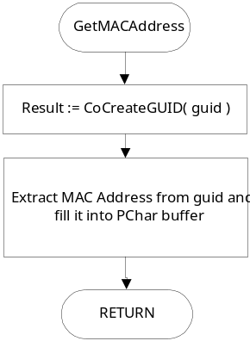
รูปที่ 2 แสดงโฟลชาร์ตในการอ่านค่า MAC Address

- Harddisk Identify Information
function GetHarddiskDFP(DriveID: Byte; HarddiskDFP: PChar; MaxLen: Integer): Integer; stdcall;
ฟังก์ชันนี้จะทำการอ่านข้อมูลรายละเอียดทางเทคนิคของฮาร์ดดิสก์ แล้วนำเอาเฉพาะส่วนที่เป็น Factory Model, Factory Serial Number และ Factory Revision มาต่อเข้าด้วยกัน ก็จะได้รหัสหมายเลขที่ไม่ซ้ำกันสำหรับฮาร์ดดิสก์แต่ละตัว
พารามิเตอร์
DriveID | [IN] บ่งบอกหมายเลขไดร์ฟ (0, 1, 2, 3) ที่ต้องการอ่านค่า DFP
HarddiskDFP | [OUT] บัฟเฟอร์สำหรับรับค่า Harddisk DFP ที่ Return จากฟังก์ชัน
MaxLen | [IN] เป็นตัวแปรที่บอกความยาวของบัฟเฟอร์ HarddiskDFP
Return value | ความยาวของ Harddisk DFP ที่ Return มาในบัฟเฟอร์ HarddiskDFP ถ้าหากมีค่าเป็น –1 แสดงว่าเกิดความผิดพลาดในการอ่านค่า Harrdisk DFP

Flowchart

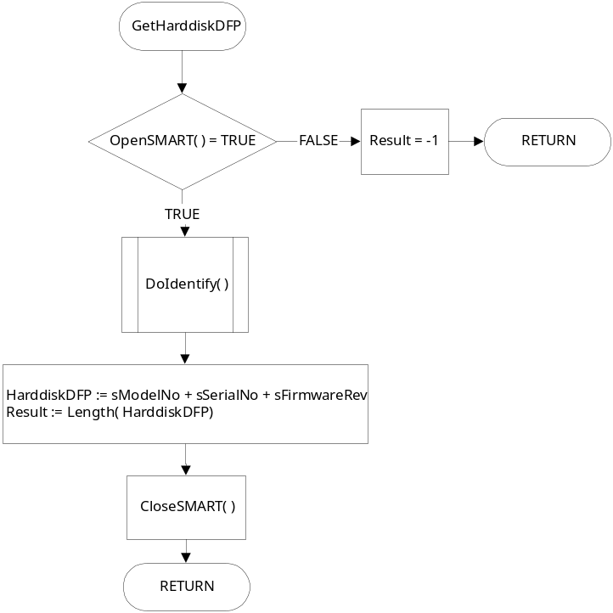
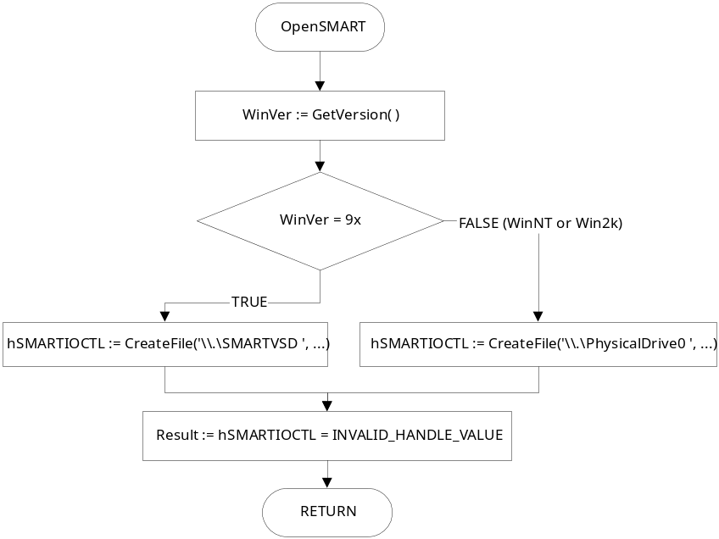
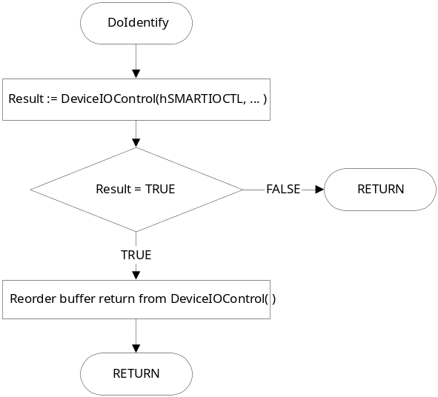
รูปที่ 3 แสดงโฟลชาร์ตในการอ่านค่า Harddisk DFP
เนื่องจากการอ่านค่าข้อมูลทางเทคนิคของฮาร์ดดิสก์ ค่อนข้างจะซับซ้อนเนื่องจากระบบปฏิบัติการ Win32 Platform จะมีการป้องกันไม่สามารถติดต่อกับฮาร์ดดิสก์โดยตรง การอ่านค่าดังกล่าวจึงทำโดยการอ่านผ่านดีไวซ์ไดรเวอร์ SMARTVSD.VXD (Self Monitoring and Recovery Technique Virtual Device Driver) ซึ่งเป็นดีไวซ์ไดรเวอร์ที่มีฟังก์ชันรองรับการคำสั่ง Harddisk Identify Command (0xEC)
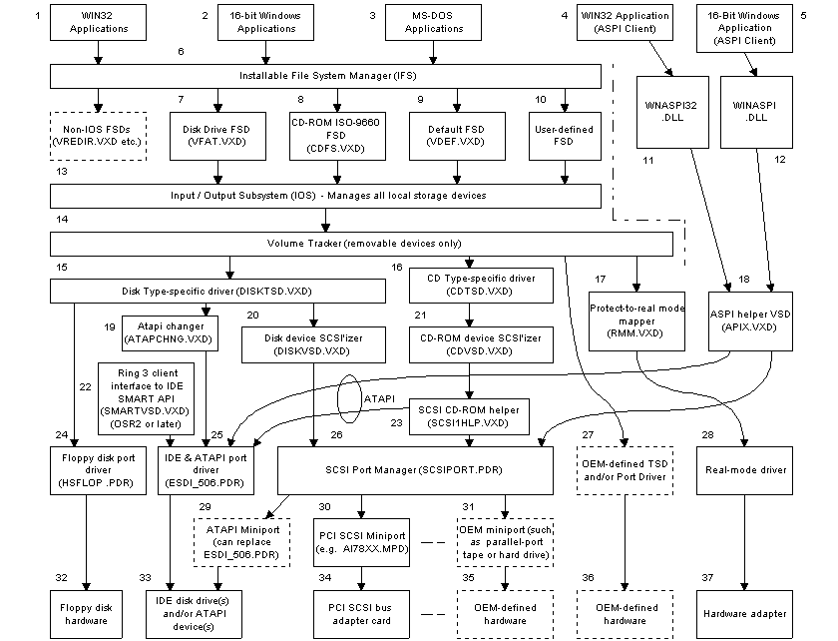
รูปที่ 4 แสดงโครงสร้างดีไวซ์ไดร์เวอร์ที่ทำหน้าที่ควบคุมการทำงานของอุปกรณ์จัดเก็บข้อมูลใน Win32
จากรูปจะเห็นว่า SMARTVSD.VXD (หมายเลข 22) ติดต่อกับ IDE Disk Drive (หมายเลข 33) โดยทำงานผ่าน IDE & ATAPI port driver (หมายเลข 25)
- Processor Serial Number
function GetProcessorDFP(ProcessorDFP: PChar; MaxLen: Integer): Integer; stdcall;
ฟังก์ชันนี้จะทำการอ่านค่า Processor Serial Number ซึ่งเป็นรหัสขนาด 96 บิต ซึ่งฝังอยู่ใน Intel Pentium III Processor ขึ้นไป โดยการอ่านค่าดังกล่าวสามารถทำได้โดยการใช้คำสั่ง CPUID
พารามิเตอร์
ProcessorDFP | [OUT] บัฟเฟอร์สำหรับรับค่า Processor DFP ที่ Return จากฟังก์ชัน
MaxLen | [IN] เป็นตัวแปรที่บอกความยาวของบัฟเฟอร์ ProcessorDFP
Return value | ความยาวของ Processor DFP ที่ Return มาในบัฟเฟอร์ ProcessorDFP ถ้าหากมีค่าเป็น –1 แสดงว่าเกิดความผิดพลาดในการอ่านค่า Processor DFP
Flowchart
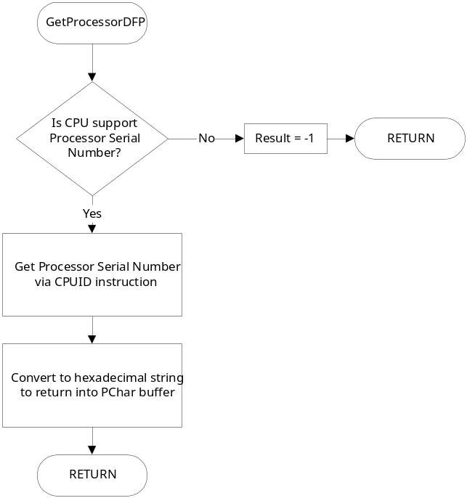
รูปที่ 5 แสดงโฟลชาร์ตในการอ่าน Processor Serial Number
อย่างไรก็ตามค่า Processor Serial Number อาจจะถูกป้องกันไม่ให้สามารถอ่านได้โดยเจ้าของเครื่อง ถึงแม้จะเป็นเครื่องที่ใช้ Intel Pentium III Processor ดังนั้น หากต้องการอ่านค่า Processor Serial Number จะต้องได้รับการยินยอมจากผู้ใช้
- Logical Disk Serial Number
function GetLogicalDiskDFP(DriveID: Char; LogicalDiskDFP: PChar; MaxLen: Integer): Integer; stdcall;
ฟังก์ชันนี้จะอ่านค่า Logical Disk Serial Number โดยผ่าน Win32 API.
พารามิเตอร์
DriveID | [IN] บ่งบอกหมายเลขลอจิคัลไดร์ฟ (A, B, C, D, …) ที่ต้องการอ่านค่า DFP
LogicalDiskDFP | [OUT] บัฟเฟอร์สำหรับรับค่า Logical Disk DFP ที่ Return จากฟังก์ชัน
MaxLen | [IN] เป็นตัวแปรที่บอกความยาวของบัฟเฟอร์ LogicalDiskDFP
Return value | ความยาวของ Logical Disk DFP ที่ Return มาในบัฟเฟอร์ LogicalDiskDFP ถ้าหากมีค่าเป็น –1 แสดงว่าเกิดความผิดพลาดในการอ่านค่า LogicalDisk DFP

Flowchart
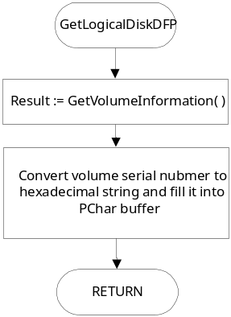
รูปที่ 6 แสดงโฟลชาร์ตในการอ่าน Logical Disk Serial Number

Software License Manager
แพ็กเกจของนี้จะประกอบด้วยคอมโพเนนท์หลักๆ ของระบบการบริหารและควบคุมสิทธิ์การใช้งานซอฟต์แวร์ที่ได้พัฒนาขึ้น
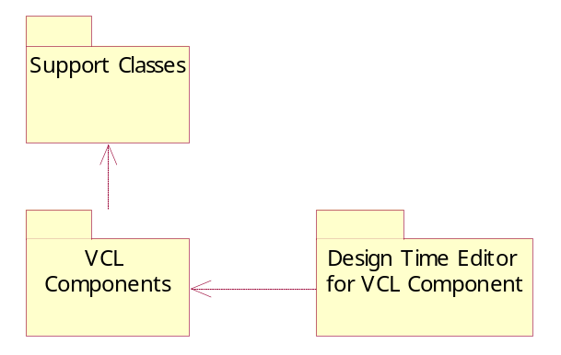
รูปที่ 7 แสดง Dependency ของแพ็กเกจของคอมโพเนนท์ต่าง

Design Time Editor for VCL Component
แพ็กเกจนี้จะรวมเอาคลาสของ Componenent Editor และ Property Editor ซึ่งเป็นส่วนเชื่อมต่อไปยัง User Interface ของคอมโพเนนท์ในขณะ Design time
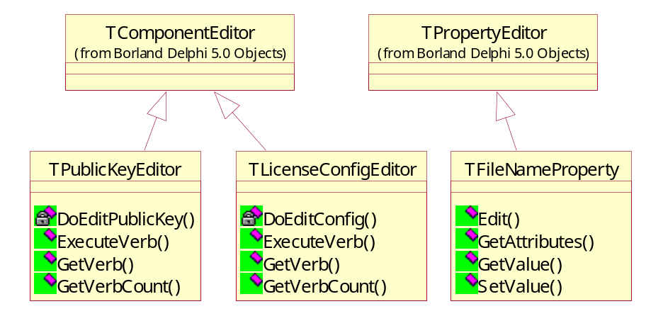
รูปที่ 8 แสดงคลาสต่างๆ ภายในแพ็กเกจ Design Time Editor for VCL Component

TFileNameProperty
คลาสนี้เป็น Property Editor สำหรับ Property ที่มีชนิดเป็น TFileName เพื่อเพิ่มความสะดวกในการกำหนดค่าให้กับ Property ดังกล่าว ในขณะ Design time เช่น มี Dialog สำหรับเลือกไฟล์ที่ต้องการได้

สืบทอดจาก TPropertyEditor

Public Operations:

procedure Edit ( )
เมธอดนี้จะถูกเรียกใช้โดย Object Inspector เมื่อผู้ใช้ต้องการแก้ไขค่าของ Property ที่มีชนิดเป็น TFileName ซึ่งเมธอดนี้ได้ถูกโอเวอร์ไรด์ให้แสดง Dialog box สำหรับเลือกชื่อไฟล์ได้

function GetAttributes ( ) : TPropertyAttributes
เมธอดนี้จะถูกเรียกใช้โดย Object Inspector เพื่อทราบชนิดตัวควบคุมที่ต้องการใช้ในการกำหนดค่าของ Property

function GetValue ( ) : string
เมธอดนี้จะถูกเรียกใช้โดย Object Inspector เพื่ออ่านค่า Property จากตัวแปรภายใน มาแสดงใน Object Inspector

procedure SetValue (const Value : string)
เมธอดนี้จะถูกเรียกใช้โดย Object Inspector เพื่อกำหนดค่าตัวแปรภายในของ Property เมื่อผู้ใช้แก้ไขค่าของ Property นั้นโดยใช้ Object Inspector

TLicenseConfigEditor
คลาสนี้เป็น Component Editor สำหรับสำหรับคอมโพเนนท์ TLicenseConfig เพื่อให้สามารถกำหนด User Interface สำหรับการตั้งค่าต่างๆ ให้กับคอมโพเนนท์ในขณะ Design time ได้ตามต้องการ

สืบทอดจาก TComponentEditor

Public Operations:

procedure ExecuteVerb (Index : Integer)
เมธอดนี้จะถูกเรียกใช้เมื่อผู้ใช้คลิ๊กเลือกเมนูที่ถูกเพิ่มเข้าไปคอนเท็กซ์เมนู เพื่อปฏิบัติการตามเมนูที่เลือก โดยเมธอดนี้จะต้องโอเวอร์ไรด์ให้ตอบสนองกับเมนูแต่ละตัวที่เพิ่มเข้าไป

function GetVerb (Index : Integer) : string
เมธอดนี้จะถูกเรียกใช้โดย Form designer ของ Delphi IDE ตามจำนวนของเมนูที่ต้องการเพิ่มเข้าไปในคอนเท็กซ์เมนู (โดยทราบจากการเรียกใช้เมธอด GetVerbCount) เพื่อขอทราบชื่อของเมนูที่ต้องการให้ปรากฎบนคอนเท็กซ์เมนู

function GetVerbCount ( ) : Integer
เมธอดนี้จะถูกเรียกใช้โดย Form designer ของ Delphi IDE เพื่อขอทราบจำนวนของเมนูที่ต้องการเพิ่มเข้าไปในคอนเท็กซ์เมนู เมื่อผู้ใช้คลิ๊กเมาส์บนคอมโพเนนท์

Private Operations:

procedure DoEditConfig ( )
เมธอดนี้จะทำการสร้าง Instance ของ TfrmLCfgEditor เพื่อเป็น User interface ในการปรับเปลี่ยนคุณสมบัติของคอมโพเนนท์ TLicenseConfig

TPublicKeyEditor
คลาสนี้เป็น Component Editor สำหรับสำหรับคอมโพเนนท์ TPublicKey เพื่อให้สามารถกำหนด User Interface สำหรับการตั้งค่าต่างๆ ให้กับคอมโพเนนท์ในขณะ Design timeได้ตามต้องการ

สืบทอดจาก TComponentEditor

Public Operations:

procedure ExecuteVerb (Index : Integer)
เมธอดนี้จะถูกเรียกใช้เมื่อผู้ใช้คลิ๊กเลือกเมนูที่ถูกเพิ่มเข้าไปคอนเท็กซ์เมนู เพื่อปฏิบัติการตามเมนูที่เลือก โดยเมธอดนี้จะต้องโอเวอร์ไรด์ให้ตอบสนองกับเมนูแต่ละตัวที่เพิ่มเข้าไป

function GetVerb (Index : Integer) : string
เมธอดนี้จะถูกเรียกใช้โดย Form designer ของ Delphi IDE ตามจำนวนของเมนูที่ต้องการเพิ่มเข้าไปในคอนเท็กซ์เมนู (โดยทราบจากการเรียกใช้เมธอด GetVerbCount) เพื่อขอทราบชื่อของเมนูที่ต้องการให้ปรากฎบนคอนเท็กซ์เมนู

function GetVerbCount ( ) : Integer
เมธอดนี้จะถูกเรียกใช้โดย Form designer ของ Delphi IDE เพื่อขอทราบจำนวนของเมนูที่ต้องการเพิ่มเข้าไปในคอนเท็กซ์เมนู เมื่อผู้ใช้คลิ๊กเมาส์บนคอมโพเนนท์

Private Operations:

procedure DoEditPublicKey ( )
เมธอดนี้จะทำการสร้าง Instance ของ TfrmPBKeyDlg เพื่อเป็น User interface ในการปรับเปลี่ยนคุณสมบัติของคอมโพเนนท์ TPublicKey

Support Classes
แพ็กเกจนี้จะประกอบด้วยคลาสต่างๆ เป็นสนับสนุนการทำงานของคลาสอื่นๆ เช่น เป็นบรรพบุรุษ เป็นต้น
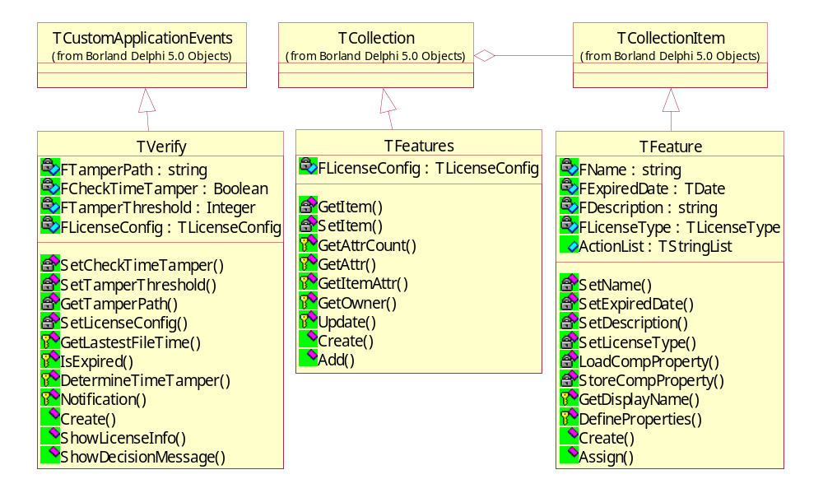
รูปที่ 9 แสดงคลาสต่างๆ ภายในแพ็กเกจ Support Classes

TFeature
คลาสนี้จะเก็บคุณสมบัติต่างๆ ของฟีเจอร์ ซึ่งได้แก่ ชื่อ วันหมดอายุ, Actions ฯลฯ

สืบทอดจาก CollectionItem

Public Attributes:

ActionList : TStringList
แอ็ตทริบิวต์นี้จะเป็นลิสต์ของ Actions ต่างๆ ที่ถูกจัดอยู่ในภายในฟีเจอร์

Private Attributes:

FName : string
แอ็ตทริบิวต์สำหรับเก็บชื่อของฟีเจอร์

FExpiredDate : TDate
แอ็ตทริบิวต์สำหรับเก็บวันหมดอายุของฟีเจอร์

FDescription : string
แอ็ตทริบิวต์สำหรับเก็บคำอธิบายเพิ่มเติมของฟีเจอร์

FLicenseType : TLicenseType
แอ็ตทริบิวต์สำหรับเก็บรูปแบบการควบคุมสิทธิ์การใช้งานของฟีเจอร์

Public Operations:

constructor Create (Collection : TCollection)
เมธอดสำหรับสร้าง Instance ของ TFeature

procedure Assign (Source : TPersistent)
เมธอดสำหรับกำหนดค่าภายใน Instance จาก Instance อื่นๆ (คัดลอกค่าแอ็ตทริบิวต์)

Protected Operations:

function GetDisplayName ( ) : string

procedure DefineProperties (Filer : TFiler)
เมธอดนี้จะใช้สำหรับกำหนด เมธอดสำหรับเก็บค่า Unpublish Property ให้คงอยู่อย่างถาวร (Persistent) โดยจะทำการ Serialize Property เก็บเป็นสตรีมรวมกับฟอร์มไฟล์

Private Operations:

procedure SetName (const Value : string)
เมธอดสำหรับกำหนดชื่อฟีเจอร์

procedure SetExpiredDate (const Value : TDate)
เมธอดสำหรับกำหนดวันหมดอายุของฟีเจอร์

procedure SetDescription (const Value : string)
เมธอดสำหรับกำหนดคำอธิบายเพิ่มเติมของฟีเจอร์

procedure SetLicenseType (const Value : TLicenseType)
เมธอดสำหรับกำหนดรูปแบบการควบคุมสิทธิ์การใช้งานของฟีเจอร์

procedure LoadCompProperty (Reader : TReader)
เมธอดนี้จะทำหน้าที่ในการ Deserialize Unpublish Property ที่อยู่ในรูปแบบของสตรีมของฟอร์มไฟล์ ให้กลับมาเป็นค่าภายใน Property ทันทีที่คอมโพเนนท์นั้นถูกโหลด

procedure StoreCompProperty (Writer : TWriter)
เมธอดนี้จะทำหน้าที่ในการ Serialize Unpublish Property ให้อยู่ในรูปแบบของสตรีมเพื่อเก็บรวมกับฟอร์มไฟล์

TFeatures
คลาสนี้เป็น Container สำหรับเก็บรวบรวมฟีเจอร์ต่างๆ (TFeature)

สืบทอดจาก TCollection

Private Attributes:

FLicenseConfig : TLicenseConfig
แอ็ตทริบิวต์สำหรับอ้างถึง Instance ของ TLicenseConfig ที่เป็นเจ้าของ TFeatures

Public Operations:

constructor Create (LicenseConfig : TLicenseConfig)
เมธอดสำหรับสร้าง Instance ของ TFeatures

function Add ( ) : TFeature
เมธอดสำหรับการเพิ่มฟีเจอร์ใหม่ เข้าไปใน TFeatures

Protected Operations:

function GetAttrCount ( ) : Integer

function GetAttr (Index : Integer) : string

function GetItemAttr (Index, ItemIndex : Integer) : string

function GetOwner () : TPersistent

procedure Update (Item : TCollectionItem)

Private Operations:

function GetItem (Index : Integer) : TFeature

procedure SetItem (Index : Integer, Value : TFeature)

TVerify
คลาสบรรพบุรุษสำหรับการตรวจสอบความถูกต้องของสิทธิ์ในการใช้งานซอฟต์แวร์ ซึ่งจะถูกสืบทอดไปเป็น TMainVerfiy และ TActionsVerify

สืบทอดจาก TCustomApplicationEvents

Private Attributes:

FTamperPath : string
แอ็ตทริบิวต์สำหรับเก็บค่าของ Path ที่ใช้ในการตรวจสอบการตั้งเวลาของระบบย้อนหลัง

FCheckTimeTamper : Boolean
แอ็ตทริบิวต์สำหรับเก็บค่าสถานะว่าต้องการให้ตรวจสอบการตั้งเวลาระบบย้อนหลังหรือไม่

FTamperThreshold : Integer
แอ็ตทริบิวต์สำหรับเก็บค่าจำนวนไฟล์ที่ใช้ในการตัดสินใจว่ามีการตั้งเวลาระบบย้อนหลัง

FLicenseConfig : TLicenseConfig
แอ็ตทริบิวต์สำหรับอ้างถึง Instanse ของ TLicenseConfig ที่ต้องการตรวจสอบ

Public Operations:

constructor Create (AOwner : TComponent)
เมธอดสำหรับสร้าง Instance ของ TVerify

procedure ShowLicenseInfo ( )
เมธอดสำหรับแสดงรายละเอียดของสิทธิ์การใช้งานซอฟต์แวร์ปัจจุบัน ซึ่งแสดงโดยฟอร์ม TfrmLicInfo

function ShowDecisionMessage (const Msg, Suggest, OKCap, CancelCap : string) : Boolean
เมธอดสำหรับแสดงข้อความให้ผู้ใช้เลือกตัดสินใจ โดยใช้ฟอร์ม TdlgDecision

Protected Operations:

function IsExpired (Date : TDate) : Boolean
เมธอดสำหรับตรวจสอบการหมดอายุ โดยเทียบกับเวลาปัจจุบันของระบบ
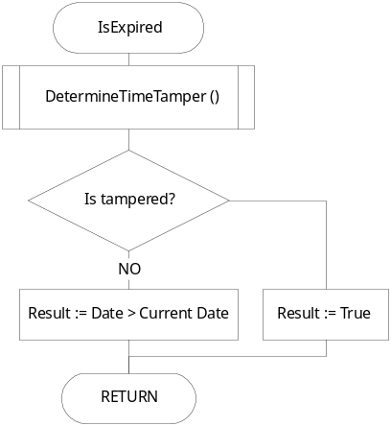
รูปที่ 10แสดงโฟลชาร์ตการตรวจสอบว่าวันที่กำหนดหมดอายุหรือไม่

function GetLastestFileTime (FindData : WIN32_FIND_DATA) : TDateTime
เมธอดสำหรับหาค่าเวลาล่าสุดภายในไฟล์ที่ระบุ

Flowchart
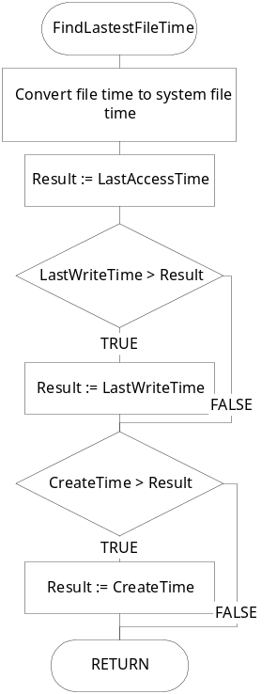
รูปที่ 11 แสดงโฟลชาร์ตการหาเวลาล่าสุดภายในไฟล์

procedure Notification (AComponent : TComponent, Operation : TOperation)

function DetermineTimeTamper (const FileFilter : string, Threshold : Integer) : Boolean
เมธอดสำหรับพิจารณาว่าเวลาในระบบถูกตั้งย้อนหลังหรือไม่
Flowchart
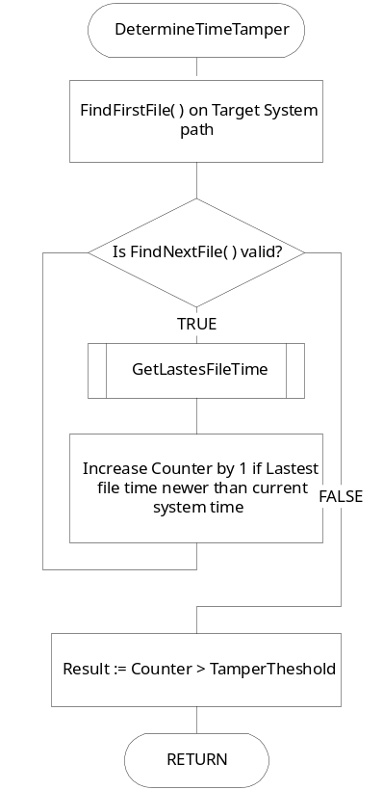
รูปที่ 12 แสดงโฟลชาร์ตในการตรวจสอบการตั้งเวลาย้อนหลังของระบบ

Private Operations:

procedure SetCheckTimeTamper (const Value : Boolean)
เมธอดสำหรับกำหนดว่าต้องการตรวจสอบการตั้งเวลาระบบย้อนหลังหรือไม่

procedure SetTamperThreshold (const Value : Integer)
เมธอดสำหรับกำหนดค่าจำนวนไฟล์ที่ใช้ในการตัดสินใจว่ามีการตั้งเวลาของระบบย้อนหลังหรือไม่

function GetTamperPath ( ) : string
เมธอดสำหรับดึงค่า Path ที่ใช้ในการตรวจสอบ Time tampering

procedure SetLicenseConfig (const Value : TLicenseConfig)
เมธอดสำหรับกำหนด Instance ของ TLicenseConfig ที่ต้องการอ้างถึง

VCL Components
แพ็กเกจนี้จะประกอบด้วยคลาสที่เป็น VCL Component
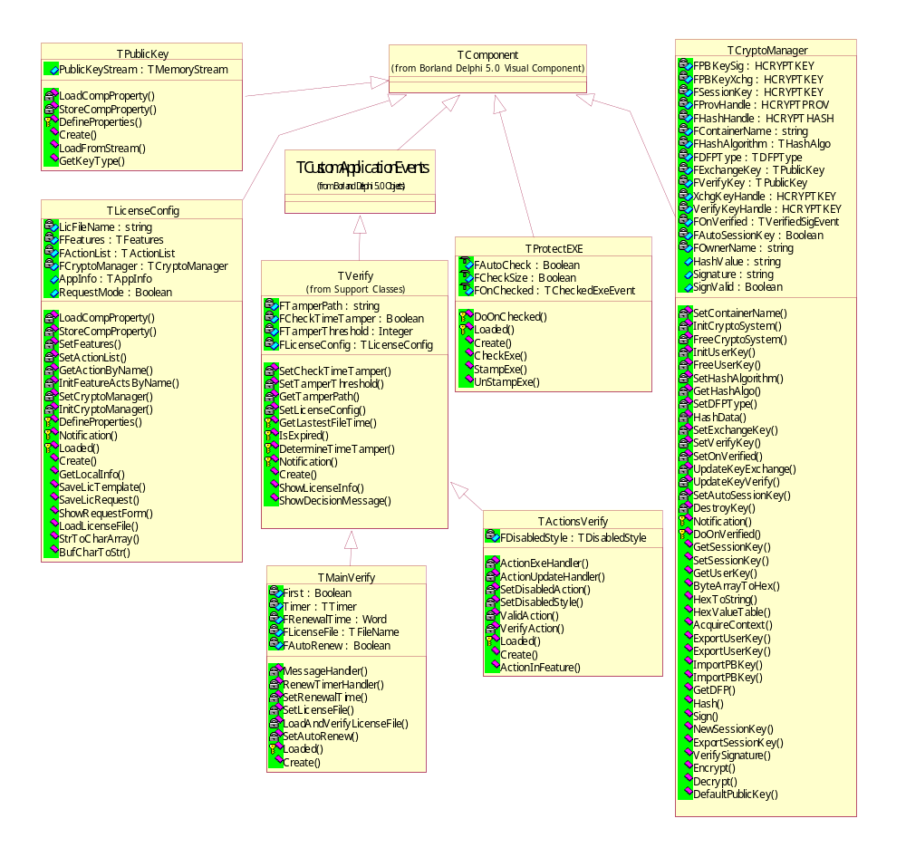
รูปที่ 13 แสดงคลาสของคอมโพเนนท์ที่พัฒนาขึ้น

TActionsVerify
คอมโพเนนท์นี้มีหน้าที่ในการตรวจเช็คความถูกต้องของคุณสมบัติต่างๆ ของแอพพลิเคชัน ในขณะที่มีการเรียกใช้คุณสมบัตินั้นๆ ว่าควรจะอนุญาตให้ใช้ ไม่ควรอนุญาตให้ใช้ หรืออนุญาตให้ใช้แต่จำกัดขอบเขตไว้ ซึ่งก็ขึ้นอยู่กับเอกสารสิทธิ์การใช้งานซอฟต์แวร์

สืบทอดจาก TVerify

Private Attributes:

FDisabledStyle : TDisabledStyle
แอ็ตทริบิวต์สำหรับเก็บรูปแบบของการไม่อนุญาตให้ใช้งาน Action ที่หมดอายุการใช้งาน (Expired) หรือถูกปิดไม่ใด้ใช้งานได้ (Disabled)

Public Operations:

constructor Create (AOwner : TComponent)
เมธอดสำหรับสร้าง Instance ของคอมโพเนนท์ TActionsVerify

function ActionInFeature (Features : TFeatures, Action : TBasicAction) : Integer
เมธอดที่ใช้ในการตรวจสอบว่า Action ที่กำหนดอยู่ในฟีเจอร์ใดของ TFeatures

Protected Operations:

procedure Loaded ()
เมธอดสำหรับจัดการตั้งค่าเริ่มต้นให้กับคอมโพเนนท์เมื่อคอมโพเนนท์ถูกโหลด เพื่อเริ่มทำงาน

Private Operations:

procedure ActionExeHandler (Action : TBasicAction, var Handled : Boolean)
เมธอดนี้เป็น Event handler สำหรับเหตุการณ์ OnActionExecute ซึ่งมีหน้าที่ในการตรวจสอบว่า Action ก่อนมีการปฏิบัติการ โดยเมธอด VerifyAction หากไม่มีสิทธิ์ในการใช้งานก็จะไม่อนุญาตให้ปฏิบัติต่อไปได้

procedure ActionUpdateHandler (Action : TBasicAction, var Handled : Boolean)
เมธอดนี้เป็น Event handler สำหรับเหตุการณ์ OnActionUpdate ซึ่งเป็นเมธอดสำหรับจัดการกับเหตุการณ์เมื่อ Action ถูกปรับปรุง Property

function SetDisabledAction (Action : TAction) : Boolean
เมธอดนี้มีหน้าที่ในการสั่งหยุดการทำงานของ Actions ต่างๆ ตามรูปแบบที่กำหนดใน FDisabledStyle หาก Action นั้นหมดอายุการใช้งาน หรือไม่อนุญาตให้ใช้งานได้

procedure SetDisabledStyle (const Value : TDisabledStyle)
เมธอดสำหรับตั้งค่ารูปแบบการไม่อนุญาตให้ใช้งาน (Disabled Style)

function ValidAction (Feature : TFeature, Action : TBasicAction) : Boolean
เมธอดนี้มีหน้าที่ตรวจสอบว่า Action ที่อยู่ในฟีเจอร์ มีสิทธิ์ในการใช้งานอยู่หรือไม่

function VerifyAction (Action : TBasicAction) : Boolean
เมธอดนี้มีหน้าที่ตรวจสอบว่า Action มีสิทธิ์ในการใช้งานหรือไม่

TCryptoManager
คอมโพเนนท์นี้มีหน้าที่ในการจัดการรหัสความปลอดภัย เช่น การเข้ารหัสข้อมูล การถอดรหัสข้อมูล การสร้างลายเซ็นต์กำกับข้อมูล

สืบทอดจาก TComponent

Public Attributes:

HashValue : string
แอ็ตทริบิวส์สำหรับเก็บค่า Hash ที่ได้จากการเรียกใช้เมธอด Hash

Signature : string
แอ็ตทริบิวส์สำหรับเก็บค่า Hash ที่ได้จากการเรียกใช้เมธอด Sign

SignValid : Boolean
แอ็ตทริบิวส์สำหรับเก็บสถานะของการตรวจสอบลายเซ็นต์โดยใช้เมธอด VerifySignature

Private Attributes:

FPBKeySig : HCRYPTKEY
แอ็ตทริบิวส์สำหรับเก็บ Handle ของ Public key signature

FPBKeyXchg : HCRYPTKEY
แอ็ตทริบิวส์สำหรับเก็บ Handle ของ Public key exchange

FSessionKey : HCRYPTKEY
แอ็ตทริบิวส์สำหรับเก็บ Handle ของ Session key

FProvHandle : HCRYPTPROV
แอ็ตทริบิวส์สำหรับเก็บ Handle ของ Cryptography Provider

FHashHandle : HCRYPTHASH
แอ็ตทริบิวส์สำหรับเก็บ Handle ของ Hash

FContainerName : string
แอ็ตทริบิวส์สำหรับเก็บชื่อของ Key container

FHashAlgorithm : THashAlgo
แอ็ตทริบิวส์สำหรับเก็บอัลกอริธึม Hash ที่เลือกสำหรับ Hash ข้อมูล

FDFPType : TDFPType
แอ็ตทริบิวส์สำหรับเก็บชนิดของ DFP ที่เลือก

FExchangeKey : TPublicKey
แอ็ตทริบิวส์สำหรับอ้างถึง Public key exchange

FVerifyKey : TPublicKey
แอ็ตทริบิวส์สำหรับอ้างถึง Public key signature ที่ใช้สำหรับ Verify

XchgKeyHandle : HCRYPTKEY
แอ็ตทริบิวส์สำหรับเก็บ Handle ของ Public key exchange

VerifyKeyHandle : HCRYPTKEY
แอ็ตทริบิวส์สำหรับเก็บ Handle ของ Public key signature ที่ใช้ในการ Verify

FOnVerified : TVerifiedSigEvent
แอ็ตทริบิวส์สำหรับเก็บ Event handler ของเหตุการณ์เมื่อมีการตรวจสอบลายเซ็นต์เสร็จ

FAutoSessionKey : Boolean
แอ็ตทริบิวส์สำหรับเก็บค่าว่าต้องการให้มีการสร้าง Session key ใหม่ทุกครั้งที่มีการเข้ารหัสข้อมูลหรือไม่

FOwnerName : string
แอ็ตทริบิวส์สำหรับเก็บชื่อของเจ้าของที่จะให้ระบุใน Public key ที่ Export โดยใช้คอมโพเนนท์นี้

Public Operations:

function GetSessionKey (var KeyData : TSimpleBlob, var Len : Longint) : Boolean
เมธอดสำหรับ Export Session key ที่ใช้ในการเข้ารหัสข้อมูล

function SetSessionKey (var KeyData : TSimpleBlob, var Len : Longint) : Boolean
เมธอดสำหรับ Import Session key ที่ใช้ในการเข้ารหัสข้อมูล เพื่อนำมาถอดรหัสข้อมูล

function GetUserKey (KeySpec : LongWord, var KeyData : TPBKBlob, var Len : Longint) : Boolean
เมธอดสำหรับ Export User key

function ByteArrayToHex (var ByteArray : array of Byte, Len : Integer) : string
เมธอดสำหรับแปลงอาเรย์ของข้อมูลชนิดไบต์ไปเป็นสตริงในรูปของเลขฐาน 16

function HexToString (Hex : string) : string

function HexValueTable (h : Char) : Byte

function AcquireContext (NewContainer : Boolean) : Boolean
เมธอดสำหรับ Acquire context ของ CryptoAPI เพื่อขอ Handle ของ Cryptographi Service Provider ที่ต้องการทำงานด้วย

function ExportUserKey (KeySpec : LongWord, const PKFileName : string) : Boolean

function ExportUserKey (KeySpec : LongWord, var KeyData : TPBKeyData) : Boolean
เมธอดสำหรับ Export User Key
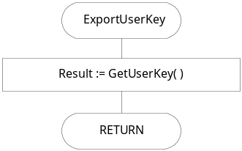
รูปที่ 14 แสดงโฟลชาร์ตในการ Export Public key

function ImportPBKey (KeySpec : LongWord, const PKFileName : string) : Boolean

function ImportPBKey (KeySpec : LongWord, var KeyData : TPBKeyData) : Boolean
เมธอดสำหรับ Import Public key
Flowchart
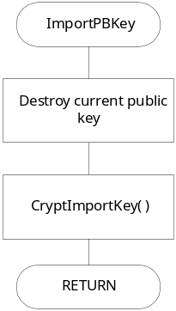
รูปที่ 15 แสดงโฟลชาร์ตในการ Import Public key

function GetDFP () : string
เมธอดสำหรับดึงค่า Digital fingerprint ของเครื่อง ตามชนิดที่ได้ระบุไว้ใน FDFPType
Flowchart
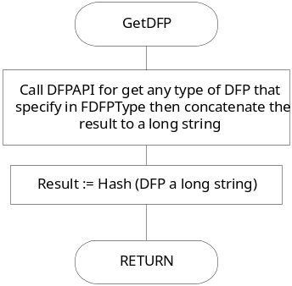
รูปที่ 16 แสดงโฟลชาร์ตในการดึงค่า Digital fingerprint ของเครื่อง

function Hash (Stream : TStream) : Boolean
เมธอดสำหรับ Hash สตรีมของข้อมูล

function Sign (Stream : TStream) : Boolean
เมธอดสำหรับสร้างลายเซ็นต์จากสตรีมของข้อมูล

procedure NewSessionKey ( )
เมธอดสำหรับสร้าง Session key ใหม่

function ExportSessionKey (const FileName : string) : Boolean
เมธอดสำหรับ Export Session key
Flowchart
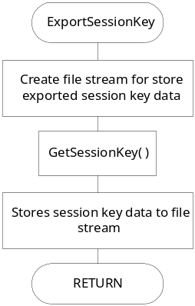
รูปที่ 17 แสดงโฟลชาร์ตในการ Export Session key

function VerifySignature (Stream : TStream) : Boolean
เมธอดสำหรับตรวจสอบลายเซ็นต์ จากสตรียมของข้อมูลและลายเซ็นต์ที่กำหนด

function Encrypt (InStream, OutStream : TStream, NewSession : Boolean) : Boolean
เมธอดสำหรับเข้ารหัสสตรีมของข้อมูล
Flowchart
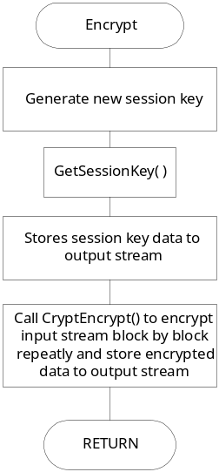
รูปที่ 18 แสดงโฟลชาร์ตในการเข้ารหัสข้อมูล

function Decrypt (InStream, OutStream : TStream) : Boolean
เมธอดสำหรับถอดรหัสสตรีมของข้อมูล
Flowchart
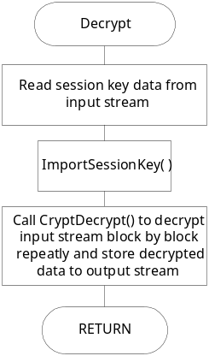
รูปที่ 19 แสดงโฟลชาร์ตในการถอดรหัสข้อมูล

procedure DefaultPublicKey ( )
เมธอดสำหรับรีเซ็ต Public key กลับไปใช้ Public key มาตรฐาน (Public key ที่ไม่ได้ Import จากข้างนอก)

Protected Operations:

procedure Notification (AComponent : TComponent, Operation : TOperation)

procedure DoOnVerified (Valid : Boolean)
เมธอดนี้เป็น Event handler ของเหตุการณ์เมื่อมีการตรวจสอบลายเซ็นต์เสร็จ

Private Operations:

procedure SetContainerName (const Value : string)
เมธอดสำหรับกำหนดชื่อของ Key container

function InitCryptoSystem (NewContainer : Boolean) : Boolean
เมธอดสำหรับกำหนดค่าเริ่มต้นให้กับ CryptoManager

procedure FreeCryptoSystem ( ) :
เมธอดสำหรับเคลียร์ค่า Handle ต่างๆ ของ CryptoManager

function InitUserKey ( ) : Boolean
เมธอดตั้งค่าเริ่มต้นให้กับ User key โดยการดึง Key จาก Key Container ที่กำหนด (ประกอบด้วย 2 คีย์ คือ Public key exchange และ Public key signature)

procedure FreeUserKey ( )
เมธอดสำหรับทำลาย Handle ของ User key ที่ดึงออกมาจาก Key container

procedure SetHashAlgorithm (const Value : THashAlgo)
เมธอดสำหรับตั้งค่า Hash algoritm ที่ต้องการ

function GetHashAlgo ( ) : ALG_ID
เมธอดสำหรับดึงค่า Hash algorithm ที่ตั้งไว้

procedure SetDFPType (const Value : TDFPType)
เมธอดสำหรับตั้งค่าชนิดของ DFP ที่ต้องการ

procedure SetExchangeKey (const Value : TPublicKey)
เมธอดสำหรับตั้งค่า FExchangeKey

procedure SetVerifyKey (const Value : TPublicKey)
เมธอดสำหรับตั้งค่า FVerifyKey

function HashData (Stream : TStream, Option : THashOptions) : Boolean
เมธอดสำหรับ Hash สตรีมของข้อมูลที่กำหนด
Flowchart
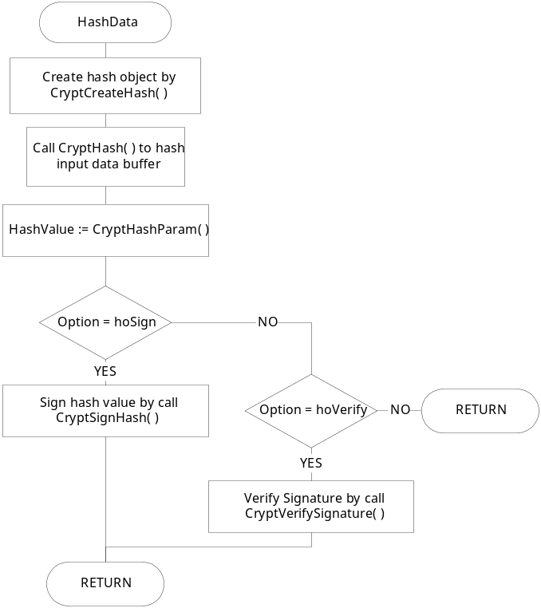
รูปที่ 20 แสดงโฟลชาร์ตของเมธอด HashData( )

procedure UpdateKeyExchange ( )
เมธอดสำหรับปรับปรุง Handle ของ Public key exchange เมื่อมีการเปลี่ยนไปอ้างถึง TPublicKey ตัวอื่น

procedure SetOnVerified (const Value : TVerifiedSigEvent)
เมธอดสำหรับตั้งค่า Event handler สำหรับจัดการกับเหตุการณ์เมื่อตรวจสอบลายเซ็นต์เสร็จ

procedure UpdateKeyVerify ( )
เมธอดสำหรับปรับปรุง Handle ของ Public key signature เมื่อมีการเปลี่ยนไปอ้างถึง TPublicKey ตัวอื่น

procedure SetAutoSessionKey (const Value : Boolean)
เมธอดสำหรับตั้งค่าให้กับ FAutoSession

procedure DestroyKey (Key : HCRYPTKEY)
เมธอดสำหรับทำลาย Handle ของ Key ต่างๆ

TLicenseConfig
คอมโพเนนท์นี้มีหน้าที่ในการเก็บนำค่าต่างๆ ที่เกี่ยวกับรายละเอียดของลูกค้าและขอบเขตอำนาจสิทธิ์การใช้งานซอฟต์แวร์ที่อ่านได้จากเอกสารควบคุมสิทธิ์การใช้งาน นอกจากนั้นในขณะ Design time คอมโพเนนท์จะใช้ในการจัดแบ่งฟีเจอร์ของแอพพลิเคชัน และบันทึกลงไฟล์ License Template เพื่อเป็นโครงในการสร้างเอกสารควบคุมสิทธิ์แบบทดลองใช้งาน (Demo version)

สืบทอดจาก TComponent

Public Attributes:

AppInfo : TAppInfo
แอ็ตทริบิวต์สำหรับเก็บข้อมูลของแอพพลิเคชัน

RequestMode : Boolean
แอ็ตทริบิวต์สำหรับเก็บสถานะการทำงานของ TLicenseConfig ว่าอยู่ในโหมด Request หรือโหมดปกติ

Private Attributes:

LicFileName : string
แอ็ตทริบิวต์สำหรับเก็บชื่อไฟล์เอกสารสิทธิ์

FFeatures : TFeatures
แอ็ตทริบิวต์ที่อ้างถึง TFeatures ซึ่งเป็น Collection ของฟีเจอร์ต่างๆ ที่มีในแอพพลิเคชัน

FActionList : TActionList
แอ็ตทริบิวต์ที่อ้างถึง TActionList ซึ่งเป็นรายการของ Actions ที่ต้องการจัดแบ่งออกเป็นฟีเจอร์

FCryptoManager : TCryptoManager
แอ็ตทริบิวต์ที่อ้างถึง TCryptoManager ซึ่งเป็นคอมโพเนนท์ที่ทำหน้าที่ในการสร้างรหัสความปลอดภัยให้กับคอมโพเนนท์นี้

Public Operations:

constructor Create (AOwner : TComponent)
เมธอดสำหรับสร้าง Instance ของคอมโพเนนท์ TLicenseConfig

procedure GetLocalInfo (var PBKeyXchg : TPBKeyData, var DFP : String)
เมธอดสำหรับดึงค่าข้อมูลของเครื่องซึ่งได้แก่ DFP และ Public key exchange

procedure SaveLicTemplate (const FileName : string)
เมธอดสำหรับบันทึก License Template ซึ่งเป็นโครงร่างสำหรับสร้างเอกสารสิทธิ์เก็บลงไฟล์ไว้

function StrToCharArray (const Str : string, var CharArray : array of Char) : Longint
เมธอดที่ใช้แปลงข้อมูลในรูปแบบของสตริงไปเป็นอาเรย์ของตัวอักษร

function BufCharToStr (BufChar : array of Char, Len : Integer) : string
เมธอดนี้มีหน้าที่แปลงจากบัฟเฟอร์ของตัวอักษรไปเป็นสตริง

procedure SaveLicRequest (const FileName : string)
เมธอดสำหรับบันทึก License Request ซึ่งเป็นไฟล์สำหรับขอเอกสารสิทธิ์ที่เฉพาะเจาะจงเครื่อง

procedure ShowRequestForm ( )
เมธอดนี้จะแสดงฟอร์มสำหรับให้ผู้ใช้ Request เอกสารสิทธ์

function LoadLicenseFile (const FileName : string) : Boolean
เมธอดสำหรับโหลดไฟล์เอกสารสิทธิ์และทำการตรวจสอบความถูกต้อง
Flowchart
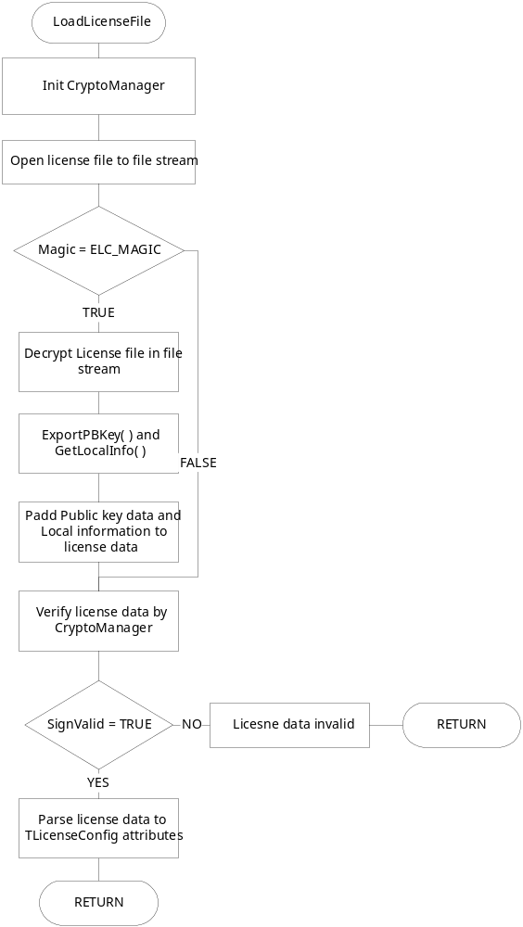
รูปที่ 21 แสดงโฟลชาร์ตในการโหลดไฟล์เอกสารสิทธิ์พร้อมทั้งทำการตรวจสอบ

Protected Operations:

procedure DefineProperties (Filer : TFiler)
เมธอดนี้จะใช้สำหรับกำหนด เมธอดสำหรับเก็บค่าแอ็ตทริบิวต์ AppInfo ให้คงอยู่อย่างถาวร (Persistent) โดยจะทำการ Serialize เก็บเป็นสตรีมรวมกับฟอร์มไฟล์

procedure Notification (AComponent : TComponent, Operation : TOperation)

procedure Loaded ( )
เมธอดนี้มีหน้าที่กำหนดค่าเริ่มต้นให้กับคอมโพเนนท์เมื่อคอมโพเนนท์ถูกโหลด

Private Operations:

procedure LoadCompProperty (Stream : TStream)
เมธอดนี้จะทำหน้าที่ในการ Deserialize แอ็ตทริบิวต์ AppInfo ที่อยู่ในรูปแบบของสตรีมของฟอร์มไฟล์ ให้กลับมาเป็นค่าภายใน AppInfo ทันทีที่คอมโพเนนท์นั้นถูกโหลด

procedure StoreCompProperty (Stream : TStream)
เมธอดนี้จะทำหน้าที่ในการ Serialize แอ็ตทริบิวต์ AppInfo ให้อยู่ในรูปแบบของสตรีมเพื่อเก็บรวมกับฟอร์มไฟล์

procedure SetFeatures (const Value : TFeatures)
เมธอดสำหรับกำหนดค่าให้กับ FFeatures

procedure SetActionList (const Value : TActionList)
เมธอดสำหรับกำหนดค่าให้กับ FActionList

function GetActionByName (const Name : string) : TAction
เมธอดนี้มีหน้าที่ในการหา Action จากชื่อของ Action ที่ต้องการ

procedure InitFeatureActsByName ( )
เมธอดนี้จะกำหนดค่าเริ่มต้นของรายการ Actions ให้กับ Feature ต่างๆ

procedure SetCryptoManager (const Value : TCryptoManager)
เมธอดสำหรับตั้งค่าให้กับ FCryptoManager

procedure InitCryptoManager ( )
เมธอดสำหรับเริ่มต้นการทำงานให้กับ CryptoManager

TMainVerify
คอมโพเนนท์นี้มีหน้าที่ในการ ตรวจสอบหาไฟล์เอกสารสิทธิ์ พร้อมทั้งสั่งให้ TLicenseConfig โหลดไฟล์ดังกล่าวในตอนเริ่มรันแอพพลิเคชัน ซึ่ง TLicenseConfig จะทำการตรวจเช็คดูว่าเอกสารสิทธิ์ดังกล่าวถูกต้องหรือเปล่า จากนั้นก็จะตรวจสอบสิทธิ์ในการใช้งาน โดยพิจารณาจากเอกสารสิทธิ์ นอกจากนั้นคอมโพเนนท์นี้ยังสั่งให้ TLicenseConfig โหลดไฟล์เอกสารสิทธิ์เพื่อตรวจสอบความถูกต้องตามระยะเวลาที่กำหนด

สืบทอดจาก TVerify

Private Attributes:

First : Boolean
แอ็ตทริบิวต์สำหรับบ่งบอกสถานะเริ่มต้นการทำงานของคอมโพเนนท์

Timer : TTimer
แอ็ตทริบิวต์ที่เก็บ Instance ของ TTimer ที่ใช้เป็นตัวสร้างคาบเวลาสำหรับตรวจสอบเอกสารสิทธิ์เป็นระยะ

FRenewalTime : Word
แอ็ตทริบิวต์สำหรับเก็บค่าระยะเวลาที่ต้องการให้ตรวจสอบเอกสารสิทธิ์ใหม่

FLicenseFile : TFileName
แอ็ตทริบิวต์สำหรับเก็บชื่อไฟล์เอกสารสิทธิ์

FAutoRenew : Boolean
แอ็ตทริบิวต์สำหรับบ่งบอกว่าต้องการให้ทำการตรวจสอบเอกสารสิทธิ์เป็นระยะหรือไม่

Public Operations:

constructor Create (AOwner : TComponent)
เมธอดสำหรับสร้าง Instance ของคอมโพเนนท์ TMainVerify

Protected Operations:

procedure Loaded ()
เมธอดสำหรับจัดการตั้งค่าเริ่มต้นให้กับคอมโพเนนท์เมื่อคอมโพเนนท์ถูกโหลด เพื่อเริ่มทำงาน

Private Operations:

procedure MessageHandler (var Msg : TMsg, var Handled : Boolean)
เมธอดนี้เป็น Event handler สำหรับเหตุการณ์ OnMessage ที่เกิดขึ้นกับแอพพลิเคชัน โดยเมธอดนี้จะดักจับเมสเสจแรกที่เข้าสู่แอพพลิเคชัน เพื่อเริ่มทำการโหลดเอกสารสิทธิ์และทำการตรวจสอบโดย TLicenseConfig

procedure RenewTimerHandler (Sender : TObject)
เมธอดนี้เป็น Event handler สำหรับเหตุการณ์ OnTimer ของ Timer ซึ่งจะเกิดขึ้นเมื่อ Timer ถึงคาบเวลาที่กำหนด เมธอดนี้ก็จะทำการโหลดเอกสารควบคุมสิทธิ์การใช้งานใหม่

procedure SetRenewalTime (const Value : Word)
เมธอดสำหรับตั้งค่าระยะเวลาในการโหลดเอกสารสิทธิ์ใหม่

procedure SetLicenseFile (const Value : TFileName)
เมธอดสำหรับกำหนดชื่อไฟล์เอกสารสิทธิ์

procedure LoadAndVerifyLicenseFile ( )
เมธอดนี้มีหน้าที่ในการสั่ง TLicenseConfig โหลดเอกสารสิทธิ์ และทำการตรวจสอบว่าแอพพลิเคชันยังคงมีสิทธิ์ในการใช้งานหรือไม่
Flowchart
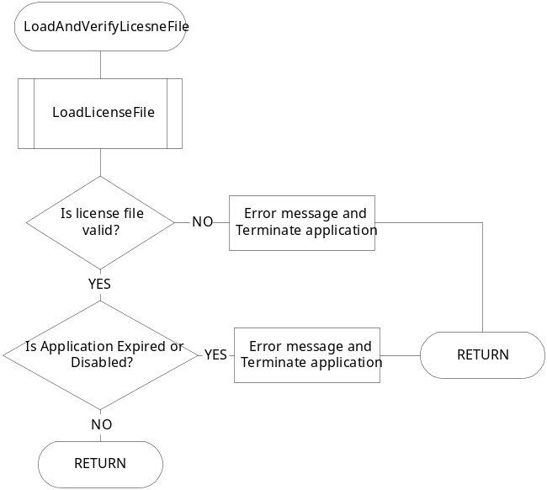
รูปที่ 22 แสดงโฟลชาร์ตในการโหลดเอกสารสิทธิ์และตรวจสอบอายุการใช้งานของแอพพลิเคชัน

procedure SetAutoRenew (const Value : Boolean)
เมธอดสำหรับกำหนดว่าจะให้การตรวจสอบเอกสารสิทธ์ใหม่เป็นระยะๆ หรือไม่

TProtectEXE
คอมโพเนนท์นี้มีหน้าที่ในการตรวจสอบการแก้ไขไฟล์ที่จะนำไปเอ็กซีคิว ว่ามีการเปลี่ยนแปลงแก้ไขส่วนหนึ่งส่วนใดหรือเปล่า หากมีการแก้ไขก็จะไม่อนุญาตให้เอ็กซีคิวแอพพลิเคชันดังกล่าวได้

สืบทอดจาก TComponent

Private Attributes:

FAutoCheck : Boolean
แอ็ตทริบิวต์สำหรับเก็บค่าว่าต้องการให้ตรวจสอบอัตโนมัติหรือไม่

FCheckSize : Boolean
อ็ตทริบิวต์สำหรับเก็บค่าว่าต้องการให้ตรวจสอบขนาดของไฟล์ด้วยหรือไม่

FOnChecked : TCheckedExeEvent
อ็ตทริบิวต์สำหรับเก็บค่า Event handler ซึ่งเป็นเหตุการณ์ที่เกิดขึ้นเมื่อคอมโพเนนท์ได้ทำการตรวจสอบไฟล์ EXE เรียบร้อยแล้ว

Public Operations:

function CheckExe (Report : Boolean) : TExeStatus
เมธอดสำหรับตรวจสอบไฟล์ EXE โดยเมธอดนี้จะเรียกใช้งานฟังก์ชัน IsEXETamper
Flowchart ของฟังก์ชัน IsEXETamper( )
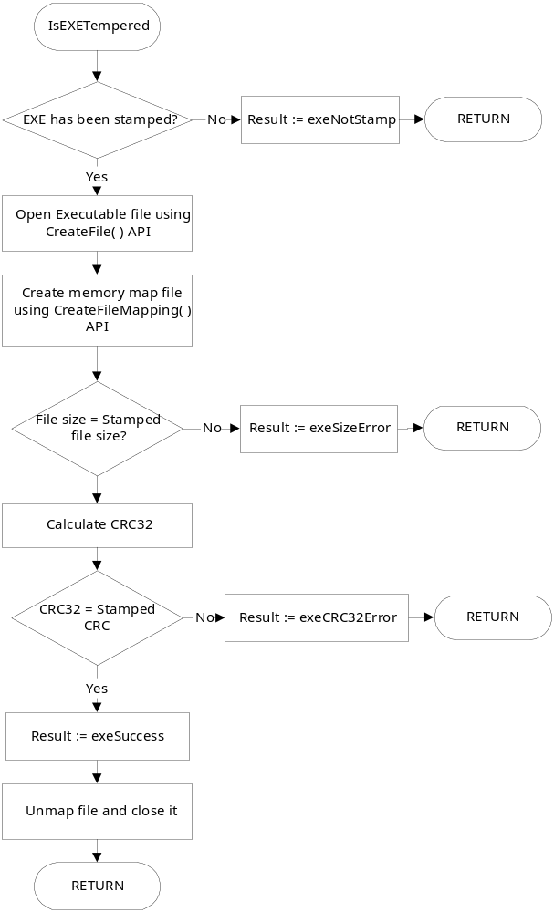
รูปที่ 23 แสดงโฟลชาร์ตของฟังก์ชัน IsEXETamper( )

function StampExe (const FileName : string, EraseMarker : Boolean) : Boolean
เมธอดสำหรับ Stamp CRC และขนาดของไฟล์ลงในไฟล์ EXE โดยเมธอดนี้จะเรียกใช้ฟังก์ชัน ProtectEXE( )
Flowchart ของฟังก์ชัน ProtectEXE( )
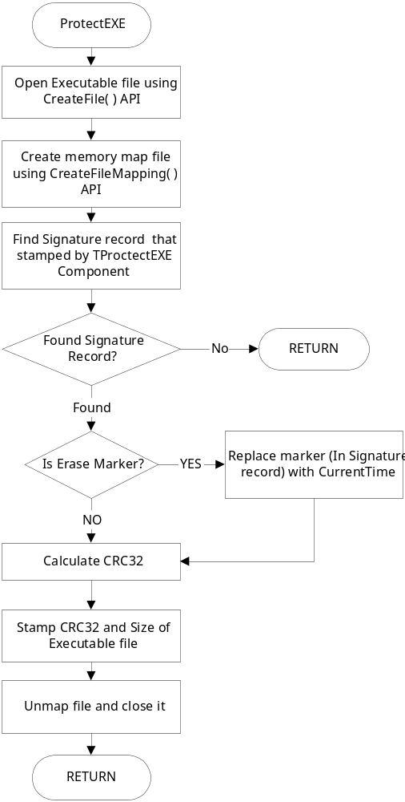
รูปที่ 24 แสดงโฟลชาร์ตของฟังก์ชัน ProtectEXE( )

function UnStampExe (const FileName : string) : Boolean
เมธอดสำหรับลบ CRC และ ขนาดไฟล์ที่ Stamp ลงไฟล์ EXE โดยเมธอด StampExe ซึ่งเมธอดนี้จะเรียกใช้งานฟังก์ชัน UnProtectEXE( )
Flowchart ของฟังก์ชัน UnProtectEXE( )
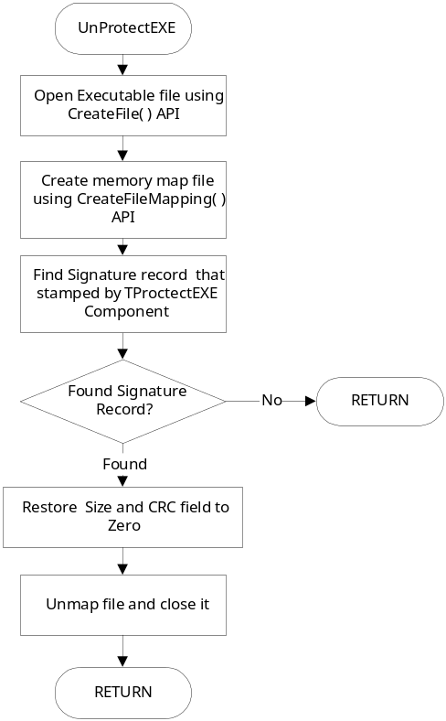
รูปที่ 25 แสดงโฟลชาร์ตของฟังก์ชัน UnProtectEXE( )

Protected Operations:

procedure DoOnChecked (Status : TExeStatus)
เมธอดนี้จะเป็นเมธอดสำหรับตอบสนองเหตุการณ์ OnChecked

procedure Loaded ()
เมธอดนี้ถูกโอเวอร์ไรด์เพื่อให้คอมโพเนนท์ทำการตรวจสอบไฟล์ EXE ทันทีที่คอมโพเนนท์ถูกโหลด

TPublicKey
คอมโพเนนท์นี้มีหน้าที่ในการจัดการเก็บคีย์สาธารณะที่ใช้ในการเข้ารหัสข้อมูลของเอกสารแสดงสิทธิ์การใช้งานซอฟต์แวร์ หรือ คีย์สาธารณะที่ใช้ในการพิสูจน์ลายเซ็นดิจิตอลให้ฝังอยู่กับตัวแอพพลิเคชัน

สืบทอดจาก TComponent

Public Attributes:

PublicKeyStream : TMemoryStream
แอ็ตทริบิวต์สำหรับเก็บข้อมูลของ Public key ในรูปแบบของสตรีม

Public Operations:

constructor Create (AOwner : TComponent)
เมธอดสำหรับสร้าง Instance ของคอมโพเนนท์ TPublicKey

procedure LoadFromStream (Stream : TStream)
เมธอดสำหรับโหลดข้อมูลคีย์จากสตรีมอื่น

function GetKeyType ( ) : TPBKeyType
เมธอดสำหรับขอทราบชนิดของคีย์

Protected Operations:

procedure DefineProperties (Filer : TFiler)
เมธอดนี้จะใช้สำหรับกำหนด เมธอดสำหรับเก็บค่าแอ็ตทริบิวต์ PublicKeyStream ให้คงอยู่อย่างถาวร (Persistent) โดยจะทำการ Serialize เก็บเป็นสตรีมรวมกับฟอร์มไฟล์

Private Operations:

procedure LoadCompProperty (Stream : TStream)
เมธอดนี้จะทำหน้าที่ในการ Deserialize แอ็ตทริบิวต์ PublicKeyStream ที่อยู่ในรูปแบบของสตรีมของฟอร์มไฟล์ ให้กลับมาเป็นค่าภายใน PublicKeyStream ทันทีที่คอมโพเนนท์นั้นถูกโหลด

procedure StoreCompProperty (Stream : TStream)
เมธอดนี้จะทำหน้าที่ในการ Serialize แอ็ตทริบิวต์ PublicKeyStream ให้อยู่ในรูปแบบของสตรีมเพื่อเก็บรวมกับฟอร์มไฟล์

User Interface
แพ็กเกจนี้จะประกอบด้วยคลาสของฟอร์มต่างๆ ที่ใช้สำหรับเป็นส่วนอินเตอร์เฟสกับผู้ใช้ ซึ่งประกอบคลาสต่างๆ ดังต่อไปนี้
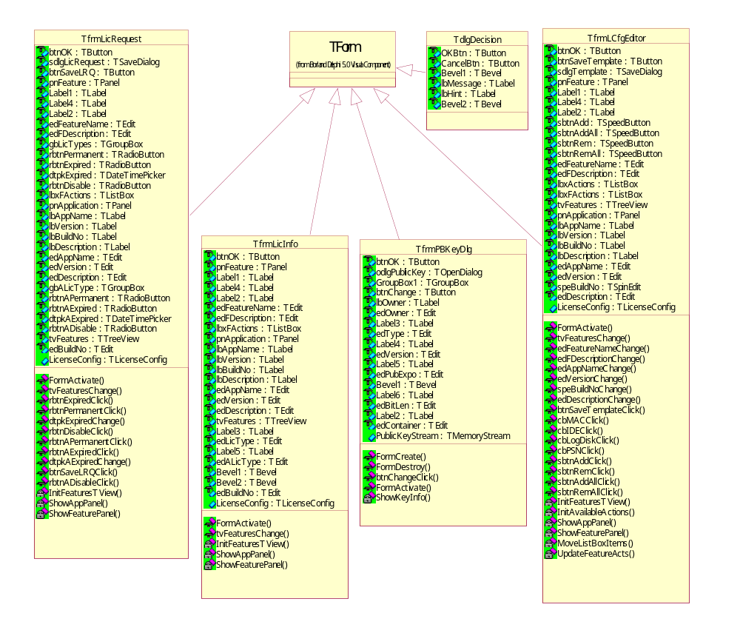
รูปที่ 26 แสดงคลาสต่างๆ ของฟอร์มที่ใช้เป็น User interface

TdlgDecision
คลาสนี้เป็น Dialog box ที่ใช้ในการแจ้งข้อความต่างๆ ที่เกิดขึ้น เช่น ข้อความเตือน, ข้อความให้เลือกตัดสินใจทำอย่างใดอย่างหนึ่ง เป็นต้น

สืบทอดจาก TForm

Private Attributes:

OKBtn : TButton
เป็นปุ่มสำหรับตอบตกลงตามข้อความที่ได้แสดงใน lbMessage

CancelBtn : TButton
เป็นปุ่มสำหรับตอบไม่ยอมรับข้อความที่ได้แสดงใน lbMessage

Bevel1 : TBevel

lbMessage : TLabel
ลาเบลสำหรับแสดงข้อความที่ต้องการหรือคำอธิบายต่างๆ

lbHint : TLabel
ลาเบลสำหรับให้คำแนะนำเพิ่มเติมในการตัดสินใจของผู้ใช้

Bevel2 : TBevel

TfrmLCfgEditor
คลาสนี้เป็นฟอร์มซึ่งถูกเรียกใช้โดยคลาส TLicenseConfigEditor เพื่อเป็น User Interface ให้กับคอมโพเนนท์ TLicenseConfig ในการกำหนดค่าให้กับคอมโพเนนท์ในขณะ Design time

สืบทอดจาก TForm

Public Attributes:

LicenseConfig : TLicenseConfig

Private Attributes:

btnOK : TButton

btnSaveTemplate : TButton

sdlgTemplate : TSaveDialog

pnFeature : TPanel
เป็นพาเนลสำหรับแสดงรายละเอียดต่างๆ ของฟีเจอร์ที่ถูกเลือกใน tvFeatures

Label1 : Tlabel

Label4 : Tlabel

Label2 : Tlabel

sbtnAdd : TspeedButton

sbtnAddAll : TspeedButton

sbtnRem : TspeedButton

sbtnRemAll : TspeedButton

edFeatureName : Tedit

edFDescription : Tedit

lbxActions : TListBox

lbxFActions : TListBox

tvFeatures : TTreeView
เป็น TreeView สำหรับแสดงฟีเจอร์ต่างๆ ที่ถูกกำหนดไว้ใน LicenseConfig

pnApplication : TPanel
เป็นพาเนลสำหรับแสดงรายละเอียดที่สำคัญของแอพพลิเคชัน

lbAppName : TLabel

lbVersion : TLabel

lbBuildNo : TLabel

lbDescription : TLabel

edAppName : TEdit

edVersion : TEdit

speBuildNo : TSpinEdit

edDescription : Tedit

Private Operations:

procedure FormActivate (Sender : TObject)

procedure tvFeaturesChange (Sender : TObject, Node : TTreeNode)
โพซีเดอร์สำหรับตอบสนองเหตุการณ์ OnChange ที่เกิดขึ้น tvFeatures (TTreeView) สำหรับปรับปรุงการแสดงผลในส่วนของพาเนล (pnApplication หรือ pnFeature) ให้สัมพันธ์กับ Item ที่ถูกเลือกใน tvFeatures

procedure edFeatureNameChange (Sender : TObject)

procedure edFDescriptionChange (Sender : TObject)

procedure edAppNameChange (Sender : TObject)

procedure edVersionChange (Sender : TObject)

procedure speBuildNoChange (Sender : TObject)

procedure edDescriptionChange (Sender : TObject)

procedure btnSaveTemplateClick (Sender : TObject)

procedure cbMACClick (Sender : TObject)

procedure cbIDEClick (Sender : TObject)

procedure cbLogDiskClick (Sender : TObject)

procedure cbPSNClick (Sender : TObject)

procedure sbtnAddClick (Sender : TObject)

procedure sbtnRemClick (Sender : TObject)

procedure sbtnAddAllClick (Sender : TObject)

procedure sbtnRemAllClick (Sender : TObject)

procedure InitFeaturesTView ()
เป็นโพซีเดอร์สำหรับสร้าง Tree view ของฟีเจอร์ต่างๆ ที่ได้กำหนดใน LicenseConfig

procedure InitAvailableActions ()

procedure ShowAppPanel (AppInfo : TAppInfo)
โพซีเดอร์ทำหน้าที่แสดงพาเนลรายละเอียดของแอพพลิเคชัน

procedure ShowFeaturePanel (Feature : TFeature)
โพซีเดอร์ทำหน้าที่แสดงพาเนลรายละเอียดของฟีเจอร์

procedure MoveListBoxItems (Source, Dest : TListBox, All : Boolean)

procedure UpdateFeatureActs (AddFlag : Boolean, Action : TAction)

TfrmLicInfo
คลาสนี้เป็นฟอร์ม User Interface สำหรับแสดงรายละเอียดของเอกสารควบคุมสิทธิ์การใช้งานสิทธิ์ เช่น วันหมดอายุของฟีเจอร์ต่างๆ เป็นต้น

สืบทอดจาก TForm

Public Attributes:

LicenseConfig : TLicenseConfig
Attribute นี้ใช้สำหรับอ้างถึง LicenseConfig ที่ต้องจะร้องขอเอกสารควบคุมสิทธิ์การใช้งานใหม่

Private Attributes:

btnOK : TButton

pnFeature : TPanel
เป็นพาเนลสำหรับแสดงรายละเอียดต่างๆ ของฟีเจอร์ที่ถูกเลือกใน tvFeatures

Label1 : TLabel

Label4 : TLabel

Label2 : TLabel

edFeatureName : TEdit

edFDescription : TEdit

lbxFActions : TListBox

pnApplication : TPanel
เป็นพาเนลสำหรับแสดงรายละเอียดที่สำคัญของแอพพลิเคชัน

lbAppName : TLabel

lbVersion : TLabel

lbBuildNo : TLabel

lbDescription : TLabel

edAppName : TEdit

edVersion : TEdit

edDescription : TEdit

tvFeatures : TTreeView
เป็น TreeView สำหรับแสดงฟีเจอร์ต่างๆ ที่ถูกกำหนดไว้ใน LicenseConfig

Label3 : TLabel

edLicType : TEdit

Label5 : TLabel

edALicType : TEdit

Bevel1 : TBevel

Bevel2 : TBevel

edBuildNo : TEdit

Private Operations:

procedure FormActivate (Sender : TObject)

procedure tvFeaturesChange (Sender : TObject, Node : TTreeNode)
โพซีเดอร์สำหรับตอบสนองเหตุการณ์ OnChange ที่เกิดขึ้น tvFeatures (TTreeView) สำหรับปรับปรุงการแสดงผลในส่วนของพาเนล (pnApplication หรือ pnFeature) ให้สัมพันธ์กับ Item ที่ถูกเลือกใน tvFeatures

procedure InitFeaturesTView ()
เป็นโพซีเดอร์สำหรับสร้าง Tree view ของฟีเจอร์ต่างๆ ที่ได้กำหนดใน LicenseConfig

procedure ShowAppPanel (AppInfo : TAppInfo)
โพซีเดอร์ทำหน้าที่แสดงพาเนลรายละเอียดของแอพพลิเคชัน

procedure ShowFeaturePanel (Feature : TFeature)
โพซีเดอร์ทำหน้าที่แสดงพาเนลรายละเอียดของฟีเจอร์

TfrmLicRequest
คลาสนี้เป็นฟอร์ม User Interface สำหรับผู้ใช้งานซอฟต์แวร์ที่ถูกควบคุมสิทธิ์การใช้งาน ในการร้องขอเอกสารควบคุมสิทธิ์การใช้งานใหม่ โดยจะให้ผู้ใช้กรอกรายละเอียดของสิทธิ์การใช้งานที่ต้องการ แล้วบันทึกลงไฟล์ ส่งให้กับผู้ออกเอกสารควบคุมสิทธิ์การใช้งาน

สืบทอดจาก TForm

Public Attributes:

LicenseConfig : TLicenseConfig
Attribute นี้ใช้สำหรับอ้างถึง LicenseConfig ที่ต้องจะร้องขอเอกสารควบคุมสิทธิ์การใช้งานใหม่

Private Attributes:

btnOK : TButton

sdlgLicRequest : TSaveDialog

btnSaveLRQ : TButton

pnFeature : TPanel
เป็นพาเนลสำหรับแสดงรายละเอียดต่างๆ ของฟีเจอร์ที่ถูกเลือกใน tvFeatures

Label1 : Tlabel

Label4 : Tlabel

Label2 : Tlabel

edFeatureName : Tedit

edFDescription : Tedit

gbLicTypes : TgroupBox

rbtnPermanent : TradioButton

rbtnExpired : TradioButton

dtpkExpired : TdateTimePicker

rbtnDisable : TRadioButton

lbxFActions : TListBox

pnApplication : TPanel
เป็นพาเนลสำหรับแสดงรายละเอียดที่สำคัญของแอพพลิเคชัน

lbAppName : TLabel

lbVersion : TLabel

lbBuildNo : TLabel

lbDescription : TLabel

edAppName : TEdit

edVersion : TEdit

edDescription : TEdit

gbALicType : TGroupBox

rbtnAPermanent : TRadioButton

rbtnAExpired : TRadioButton

dtpkAExpired : TDateTimePicker

rbtnADisable : TRadioButton

tvFeatures : TTreeView
เป็น TreeView สำหรับแสดงฟีเจอร์ต่างๆ ที่ถูกกำหนดไว้ใน LicenseConfig

edBuildNo : TEdit

Private Operations:

FormActivate (Sender : TObject)

tvFeaturesChange (Sender : TObject, Node : TTreeNode)
โพซีเดอร์สำหรับตอบสนองเหตุการณ์ OnChange ที่เกิดขึ้น tvFeatures (TTreeView) สำหรับปรับปรุงการแสดงผลในส่วนของพาเนล (pnApplication หรือ pnFeature) ให้สัมพันธ์กับ Item ที่ถูกเลือกใน tvFeatures

procedure rbtnExpiredClick (Sender : TObject)

procedure rbtnPermanentClick (Sender : TObject)

procedure dtpkExpiredChange (Sender : TObject)

procedure rbtnDisableClick (Sender : TObject)

procedure rbtnAPermanentClick (Sender : TObject)

procedure rbtnAExpiredClick (Sender : TObject)

procedure dtpkAExpiredChange (Sender : TObject)

procedure btnSaveLRQClick (Sender : TObject)

procedure rbtnADisableClick (Sender : TObject)

procedure InitFeaturesTView ( )
เป็นโพซีเดอร์สำหรับสร้าง Tree view ของฟีเจอร์ต่างๆ ที่ได้กำหนดใน LicenseConfig

procedure ShowAppPanel (AppInfo : TAppInfo)
โพซีเดอร์ทำหน้าที่แสดงพาเนลรายละเอียดของแอพพลิเคชัน

procedure ShowFeaturePanel (Feature : TFeature)
โพซีเดอร์ทำหน้าที่แสดงพาเนลรายละเอียดของฟีเจอร์

TfrmPBKeyDlg
คลาสนี้เป็นฟอร์มซึ่งถูกเรียกใช้โดยคลาส TPublicKeyEditor เพื่อเป็น User Interface ให้กับคอมโพเนนท์ TPublicKey ในการกำหนดค่าให้กับคอมโพเนนท์ในขณะ Design time

สืบทอดจาก TForm

Public Attributes:

PublicKeyStream : TMemoryStream
เป็น Attribute ชนิดสตรีม ที่อ้างถึง Public Key ที่ต้องการเปลี่ยนแปลงหรือแสดงรายละเอียดที่สำคัญ

Private Attributes:

btnOK : Tbutton

odlgPublicKey : TopenDialog

GroupBox1 : TgroupBox

btnChange : Tbutton

lbOwner : Tlabel

edOwner : Tedit

Label3 : TLabel

edType : TEdit

Label4 : TLabel

edVersion : TEdit

Label5 : TLabel

edPubExpo : TEdit

Bevel1 : TBevel

Label6 : TLabel

edBitLen : TEdit

Label2 : TLabel

edContainer : TEdit

Private Operations:

procedure FormCreate (Sender : TObject)

procedudre FormDestroy (Sender : TObject)

procedure btnChangeClick (Sender : TObject)

procedure FormActivate (Sender : TObject)

procedure ShowKeyInfo ( )
เป็นฟังก์ชันสำหรับนำข้อมูลสำคัญภายใน PublicKeyStream ออกมาแสดงภายในฟอร์ม

Totals:
11 Logical Packages
26 Classes

Logical Package Structure
Logical View
Software License Manager
VCL Components
Support Classes
Design Time Editor for VCL Component
User Interface
Borland Delphi 5.0 Visual Component
Borland Delphi 5.0 Objects
CryptoAPI 1.0 (Microsoft)
DFPAPI 1.0

